**漳州招商局经济技术开发区**

**北斗应用项目—北斗城市公共平台**

概要设计说明书

漳州市招商局经济技术开发区

厦门精图信息技术有限公司

2016年02月

本手册内容改动及版本更新将不再另行通知。本手册的范例中使用的人名、公司名和数据如果没有特别指明，均属虚构。本手册的具体内容和示例图片可能会和实际产品略有不同。

作者:

制定日期:

更新日期:

版本:

更改记录

| 日期 | 作者 | 版本 | 更改参考 |
| --- | --- | --- | --- |
|  |  |  |  |
|  |  |  |  |
|  |  |  |  |
|  |  |  |  |
|  |  |  |  |
|  |  |  |  |
|  |  |  |  |
|  |  |  |  |
|  |  |  |  |
|  |  |  |  |

审核人

| 姓名 | 职位 |
| --- | --- |
|  |  |
|  |  |
|  |  |

分发

| 副本号 | 姓名 | 地点 |
| --- | --- | --- |
|  |  |  |
|  |  |  |
|  |  |  |

目录

第一章 引言 5

1.1 目的 5

1.2 项目背景 5

1.3 术语定义 5

1.4 参考资料 5

第二章 设计概述 5

2.1 系统描述 5

2.2 设计约束 5

2.3 外部接口 6

第三章 系统设计 6

3.1 整体架构 6

3.2 物理设计 6

第四章 模块设计 6

4.1 主数据&大数据平台-TODO-孙清勇 6

4.1.1 模块规划 6

4.1.2 数据结构 7

4.1.3 相关接口 7

4.2 企业总线-TODO-干敏 7

4.2.1 服务注册 7

4.2.2 服务接口 7

4.3 统一认证-TODO-钟奋 7

4.3.1 认证接口 7

4.4 门户平台-TODO-钟奋 7

4.5 运维平台-TODO-刘彦聪 7

第五章 资源规划 7

5.1 IP及域名规划-TODO-孙清勇 7

第六章 系统出错处理设计 8

6.1 出错信息 8

6.2 补救措施 8

6.3 系统维护 8

* 1. 引言-TODO-SUNQY
     1. 目的

[系统目的，对产品或项目进行定义。如果这个报告只与整个系统的一部分有关系，那么就只定义文档中说明的部分或子系统。]

* + 1. 项目背景
    2. 术语定义

[列出本文件中用到专门术语的定义和外文首字母组词的原词组。]

* + 1. 参考资料

[列出本文档的所有参考文献（可以是非正式出版物），格式如下：

[标识符] 作者，文献名称，出版单位（或归属单位），日期。]

* 1. 现状梳理-TODO-SUNQY
     1. 系统现状

|  |  |  |
| --- | --- | --- |
| 系统名称 | 网络 |  |
| OA | 企业网 |  |
| HR | 企业网 |  |
| 城市规划系统 | 政府内网 |  |
| 城市管网系统 | 政府内网 |  |
| 北斗基础定位系统 | ？ |  |
|  |  |  |
|  |  |  |
|  |  |  |

|  |  |  |  |  |  |  |
| --- | --- | --- | --- | --- | --- | --- |
| **相关委办局** | **系统名称** | **所属** | **状态** | **政务内网** | **政务外网** | **企业网** |
| 00.公共系统 | 邮件系统 | 集团 |  |  |  | OK |
| OA系统 | 集团 | 运行 |  |  | OK |
| 财务系统-企业 | 集团 | 运行 |  |  | OK |
| 财务系统-管网会 |  |  | OK |  |  |
| 漳州开发区官网 | 自建 | 运行 |  |  |  |
| 09.规划建设局（规划建设部） | 城市规划系统 | 自建 | 预计3月份上线 |  |  |  |
| 城市管网系统 | 自建 | 预计4月份上线 |  |  |  |
| 项目管理系统 | 自建 | 运行 |  |  |  |
| 08.经济发展局 | 统计直报系统 | 国家统计局 | 运行 |  |  |  |
| 17.综治办（法制办、信访局、601办） | 福建省社区网格服务管理平台 | 省建 | 运行 |  |  |  |
| 11.发展研究中心、国资委（战略发展部） | 产权管理系统 | 集团 |  |  |  |  |
| 19.公用事业管理、公用公司（公共公司） | 环保系统 | 自建 | 预计7月份上线 |  |  |  |
| 36.安达公交公司 | 交通调度监控系统 |  |  |  |  |  |
| 19.公用事业管理、公用公司（公共公司） | *项目管理系统* | *自建* | *运行* |  |  |  |
| *城市管网系统* | *自建* | *运行* |  |  |  |
| 34.招商置业 | *项目管理系统* | *自建* | *运行* |  |  |  |
| 02.党委办、党群工作部（党委办公室） | 政务网 | 政府 | 运行 |  |  |  |
| 13.审计局（风险管理部、审计部） | 项目管理系统 | 自建 | 运行 |  |  |  |
| 14.教育卫生局 | 食品安全溯源系统 | 自建 |  |  |  |  |
| 全员集中管理系统 | 省建 |  |  |  |  |
| 福建省流动人口管理系统 | 省建 |  |  |  |  |
| 漳州人口综合平台 | 省建 |  |  |  |  |
| 学籍管理系统 | 全国统一 |  |  |  |  |
| 智慧教育系统 | 自建 | 预计7月份上线 |  |  |  |
| 中小学校舍系统 | 垂直 |  |  |  |  |
| 安全教育系统 | 垂直 |  |  |  |  |
| 北斗教研系统 |  |  |  |  |  |
| 生产企业监管系统 | 垂直 |  |  |  |  |
| 居民健康系统 | 垂直 |  |  |  |  |
| 长海公司／海达航运 | 优正通 | 省建 | 运行 |  |  |  |
| E点通 | 省建 | 运行 |  |  |  |
| 票务系统 | 自建 | 运行 |  |  |  |
| 售票厅、候车厅、码头视频监控系统 | 自建 | 运行 |  |  |  |
| 长途客票系统 | 自建 | 运行 |  |  |  |
| 出租车车载GPS定位系统 | 自建 | 运行 |  |  |  |
| 船舶海事卫星定位系统 |  |  |  |  |  |
| 携税宝 | 地税局 | 运行 |  |  |  |
| 15.交通运输局／16.综合行政执法局 | 公交智能平台 |  |  |  |  |  |
| 道路运政管理系统 |  |  |  |  |  |
| 讯发机动车维护检测信息 |  |  |  |  |  |
| 福建省机动车驾驶培训学时管理系统 |  |  |  |  |  |
| 福建省综合行政执法违章处理平台 |  |  |  |  |  |
| 渣土管理平台 |  |  |  |  |  |
| 综治视频监控 |  |  |  |  |  |
| 辖区重要地点视频监控 |  |  |  |  |  |
| 数字网格城管系统 |  |  |  |  |  |
| 39.供电公司 | 电力调度系统 | 自建 |  |  |  |  |
| 生产管理系统 | 自建 |  |  |  |  |
| 项目管理系统 | 自建 |  |  |  |  |
| OA系统 | 集团 |  |  |  |  |
| 18.房地产管理局 | 房屋登记按系统 | 市建委 |  |  |  |  |
| 25.国土分局 | 漳州市地籍管理信息系统 | 市建 |  |  |  |  |
| 福建省土地规划管理信息系统 | 省建 |  |  |  |  |
| 福建省用地报批系统 | 省建 |  |  |  |  |
| 福建省土地出让管理系统 | 省建 |  |  |  |  |
| 21.成本管理中心（成本管理部） | 成本决算软件（海迈、晨曦，大圣） | 自用工具 |  |  |  |  |
| 09.规划建设局（规划建设部） | 项目管理系统 | 自建 |  |  |  |  |
| 土地信息系统？ | 自建 |  |  |  |  |
| 城市规划系统 | 自建 |  |  |  |  |
| 福建省建设项目监管系统 | 省建 |  |  |  |  |
| 福建省资质系统 | 省建 |  |  |  |  |
| 26.工商分局 | 企业信用系统（外网） | 省建 |  |  |  |  |
| 20.水务局（漳州水务） | 城市管网系统 | 自建 |  |  |  |  |
| 抄表收费系统 |  |  |  |  |  |
| 29.公安分局 | 公众服务网 |  |  |  |  |  |
| 22.双鱼岛开发事业部 | 项目管理系统 | 自建 |  |  |  |  |
| OA系统 | 集团 |  |  |  |  |
| 财务系统 | 集团 |  |  |  |  |
| 邮箱系统 | 集团 |  |  |  |  |
| 04.人事劳动局（人力资源部） | HR系统 | 集团 |  |  |  |  |
| 10.社会发展局（土地收储中心） | 福建省社区网格服务管理平台 | 省建 |  |  |  |  |
| 土地管理信息系统？ |  |  |  |  |  |
| 06.人事劳动局-社保中心 | 城乡养老系统 |  |  |  |  |  |
| 金保工程平台 | 专网 |  |  |  |  |

* + 1. 网络现状

目前管网会现在已经在使用的网络包含：政府内网、政府外网、企业网，其中政府内网是与互联网完全隔离状态。

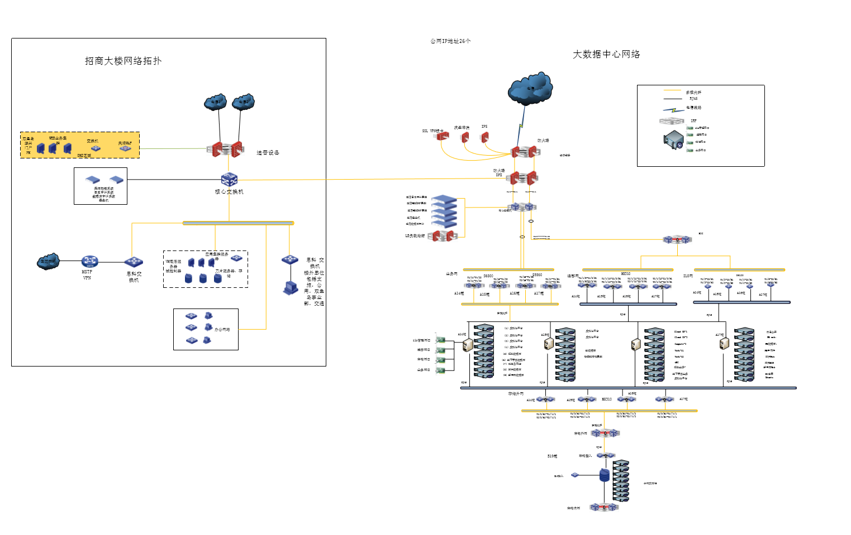

* + 1. 八大库现状
       1. 数据现状-委办局

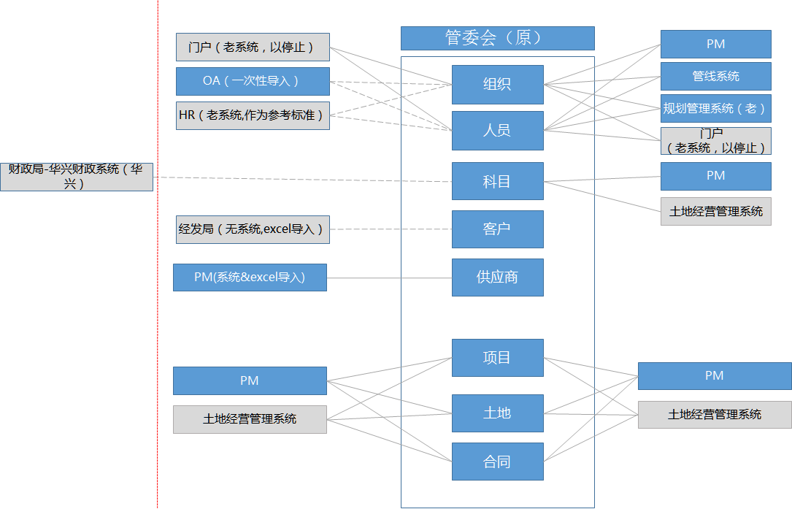

* + - 1. 数据现状-有限公司

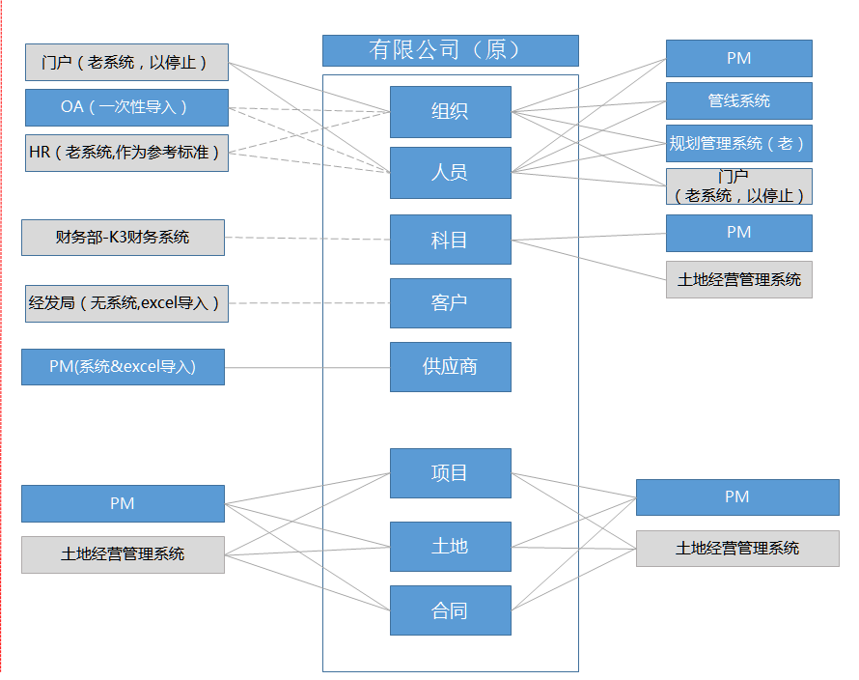

八大库管网会

* + - 1. 数据需求-委办局

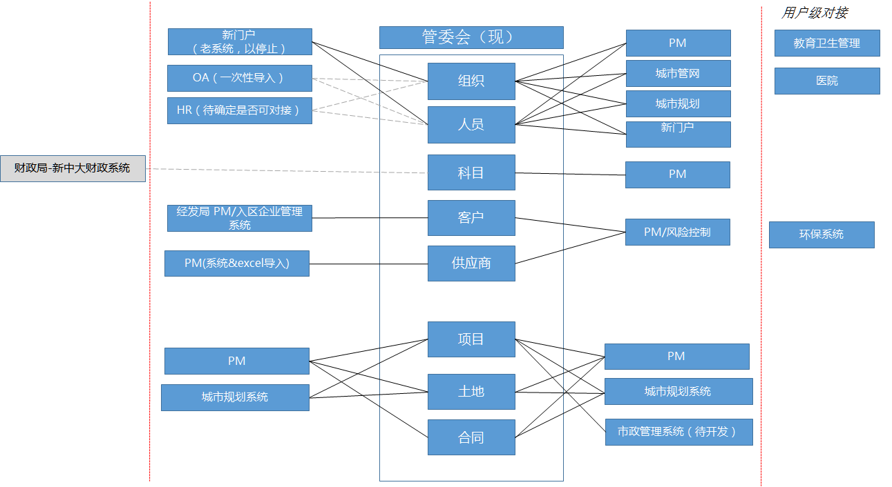

* + - 1. 数据需求-有限公司

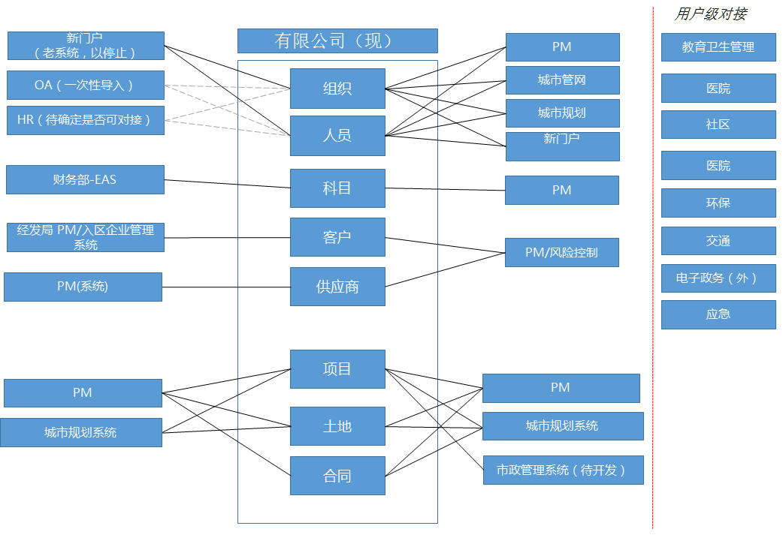

* + 1. 五大库现状
       1. 数据现状

|  |  |  |  |  |  |
| --- | --- | --- | --- | --- | --- |
|  | 空间库 | 建筑物库 | 法人库 | 人口库 | 宏观经济库 |
| 01.管委会办公室（总经理办公室） |  |  |  |  |  |
| 02.党委办、党群工作部（党委办公室） |  |  | excel | excel |  |
| 03.宣传部（文化与旅游发展局） |  |  |  |  |  |
| 04.人事劳动局（人力资源部） |  |  |  |  |  |
| 05.人事劳动局-人事劳动服务中心 |  |  | excel | excel | excel |
| 06.人事劳动局-社保中心 |  |  |  |  |  |
| 07.财政局（财政部） |  |  |  |  | excel |
| 08.经济发展局 |  |  | excel |  | excel |
| 09.规划建设局（规划建设部） | 城市规划系统 | 城市规划系统 |  |  | Excel |
| 10.社会发展局（土地收储中心） |  |  |  | excel |  |
| 11.发展研究中心、国资委（战略发展部） |  |  |  |  |  |
| 12.监察局（监察部） |  |  |  |  |  |
| 13.审计局（风险管理部、审计部） |  |  |  |  |  |
| 14.教育卫生局 |  | 校舍管理系统 | excel | excel |  |
| 15.交通运输局 |  |  |  |  |  |
| 16.综合行政执法局 |  |  |  |  |  |
| 17.综治办（法制办、信访局、601办） |  |  | excel |  |  |
| 18.房地产管理局 |  | 房屋登记管理系统 | excel |  | excel |
| 19.公用事业管理、公用公司（公共公司） | excel 城市管网系统 |  | excel 环保系统服务 |  |  |
| 20.水务局（漳州水务） | excel |  | excel |  | excel |
| 21.成本管理中心（成本管理部） |  |  |  |  |  |
| 22.双鱼岛开发事业部 |  | 城市规划系统 |  |  |  |
| 23.经济发展局（安全生产办公室） |  |  | excel |  |  |
| 24.园区开发运营中心 |  |  | excel |  |  |
| 25.国土分局 |  |  |  |  |  |
| 26.工商分局 |  |  | excel |  |  |
| 27.国税局 |  |  |  |  |  |
| 28.地税局 |  |  | excel | excel |  |
| 29.公安分局 |  |  |  |  |  |
| 30.交警大队 |  |  |  |  |  |
| 31.消防大队 |  |  |  |  |  |
| 32.石坑边防派出所 |  |  |  |  |  |
| 33.人民法庭 |  |  |  |  |  |
| 34.招商置业 |  | 项目管理系统 城市规划系统 |  |  |  |
| 35.华商酒店 |  |  |  |  |  |
| 36.安达公交公司 | excel |  |  |  |  |
| 37.水产品交易中心 |  |  |  |  |  |
| 38.南太武基金 |  | Excel | Excel |  |  |
| 39.供电公司 |  |  | Excel | Excel | Excel |
| 40.海达航运 |  |  |  |  |  |
| 41.长海公司 |  |  |  |  |  |
| 42.南太武物业公司 |  |  |  |  |  |
| 43.招商地产 |  |  |  |  |  |
| 44.招商码头 |  |  |  |  |  |
| 45.招商物流 |  |  |  |  |  |

* + - 1. 数据需求

|  |  |  |  |  |  |
| --- | --- | --- | --- | --- | --- |
|  | 空间库 | 建筑物库 | 法人库 | 人口库 | 宏观经济库 |
| 01.管委会办公室（总经理办公室） | 有 |  | 有 | 有 | 有 |
| 02.党委办、党群工作部（党委办公室） | 有 | 有 | 有 | 有 |  |
| 03.宣传部（文化与旅游发展局） |  |  |  |  |  |
| 04.人事劳动局（人力资源部） |  |  |  |  |  |
| 05.人事劳动局-人事劳动服务中心 |  |  | 有 | 有 | 有 |
| 06.人事劳动局-社保中心 |  |  |  | 有 |  |
| 07.财政局（财政部） | 有 |  |  | 有 | 有 |
| 08.经济发展局 |  |  | 有 | 有 | 有 |
| 09.规划建设局（规划建设部） | 有 | 有 | 有 |  | 有 |
| 10.社会发展局（土地收储中心） | 有 | 有 |  | 有 |  |
| 11.发展研究中心、国资委（战略发展部） |  |  | 有 | 有 | 有 |
| 12.监察局（监察部） |  |  |  |  |  |
| 13.审计局（风险管理部、审计部） | 有 | 有 | 有 | 有 |  |
| 14.教育卫生局 | 有 | 有 | 有 | 有 |  |
| 15.交通运输局 | 有 |  |  |  |  |
| 16.综合行政执法局 |  | 有 | 有 |  |  |
| 17.综治办（法制办、信访局、601办） | 有 |  |  | 有 |  |
| 18.房地产管理局 |  | 有 | 有 | 有 | 有 |
| 19.公用事业管理、公用公司（公共公司） | 有 |  | 有 | 有 | 有 |
| 20.水务局（漳州水务） | 有 | 有 | 有 | 有 | 有 |
| 21.成本管理中心（成本管理部） | 有 | 有 | 有 | 有 | 有 |
| 22.双鱼岛开发事业部 | 有 | 有 | 有 |  |  |
| 23.经济发展局（安全生产办公室） |  |  |  |  | 有 |
| 24.园区开发运营中心 | 有 | 有 | 有 |  |  |
| 25.国土分局 | 有 | 有 | 有 |  |  |
| 26.工商分局 |  |  | 有 |  |  |
| 27.国税局 |  |  |  |  |  |
| 28.地税局 |  | 有 | 有 |  | 有 |
| 29.公安分局 |  |  |  |  |  |
| 30.交警大队 |  |  |  |  |  |
| 31.消防大队 | 有 | 有 |  |  |  |
| 32.石坑边防派出所 |  |  |  |  |  |
| 33.人民法庭 |  | 有 | 有 | 有 |  |
| 34.招商置业 |  | 有 | 有 |  |  |
| 35.华商酒店 |  |  |  |  |  |
| 36.安达公交公司 | 有 |  |  |  |  |
| 37.水产品交易中心 |  |  |  |  |  |
| 38.南太武基金 |  |  |  |  |  |
| 39.供电公司 | 有 |  | 有 | 有 | 有 |
| 40.海达航运 |  |  |  |  |  |
| 41.长海公司 |  |  |  |  |  |
| 42.南太武物业公司 | 有 | 有 | 有 | 有 |  |
| 43.招商地产 |  |  |  |  |  |
| 44.招商码头 | 有 |  |  |  |  |
| 45.招商物流 |  |  |  |  |  |

* 1. 设计概述-TODO-SUNQY
     1. 整体描述

[本系统的范围是什么以及本系统的重要模块。]

* + 1. 设计约束

[比如说需求约束。结构设计人员从需求文档中提取需求约束，如：

* 本系统应当遵循的标准或规范
* 软件、硬件环境（包括运行环境和开发环境）的约束(限制，与配置要求区别)
* 接口/协议的约束
* 用户界面的约束
* 项目质量的约束，如正确性、健壮性、可靠性、效率（性能）、易用性、清晰性、安全性、可扩展性、兼容性、可移植性等等。]
  1. 系统设计
     1. 整体架构-TODO-SUNQY
     2. 物理设计-TODO-SUNQY
     3. 关键技术选型

|  |  |  |  |  |
| --- | --- | --- | --- | --- |
| **分类** | **功能模块** | **产品名称** | **版本** | **产品描述** |
| 门户管理 | 门户 | IBM Portal | V8.5 |  |
| 主数据 | 主数据管理 | IBM CDL 阿凡达（内部代码） | V3.0 | 功能包含：主数据模块 |
| 统一认证 | LDAP | IBM LDAP | 6.3 |  |
| TAM | IBM Tivoli Access Manage | 7.0 |  |
| TIM | IBM Tivoli identity Manage | 7.0 |  |
| 企业服务总线 | 消息服务 | IBM MQ | V8.5 |  |
| 服务编排 | IBM MessageBroker | V8.5 |  |
| 服务管理 | Ali Dubbo |  |  |
| 反向代理 | HTTP 服务器 | IBM HTTP Server | V8.5 |  |
| 应用服务器 | 应用服务器 | IBM Application Server | V8.5 |  |
| 大数据平台 | 大数据平台 | IBM Biginsight | V4.0 |  |
| 运维平台 | ITM | IBM Tivoli Monitoring | V6.3 |  |

* 1. 模块设计
     1. 五大主数据库
        1. 模块规划-TODO-SUNQY

// 空间库 8个主题，37个图层

* + - 1. 数据逻辑结构
         1. 空间库

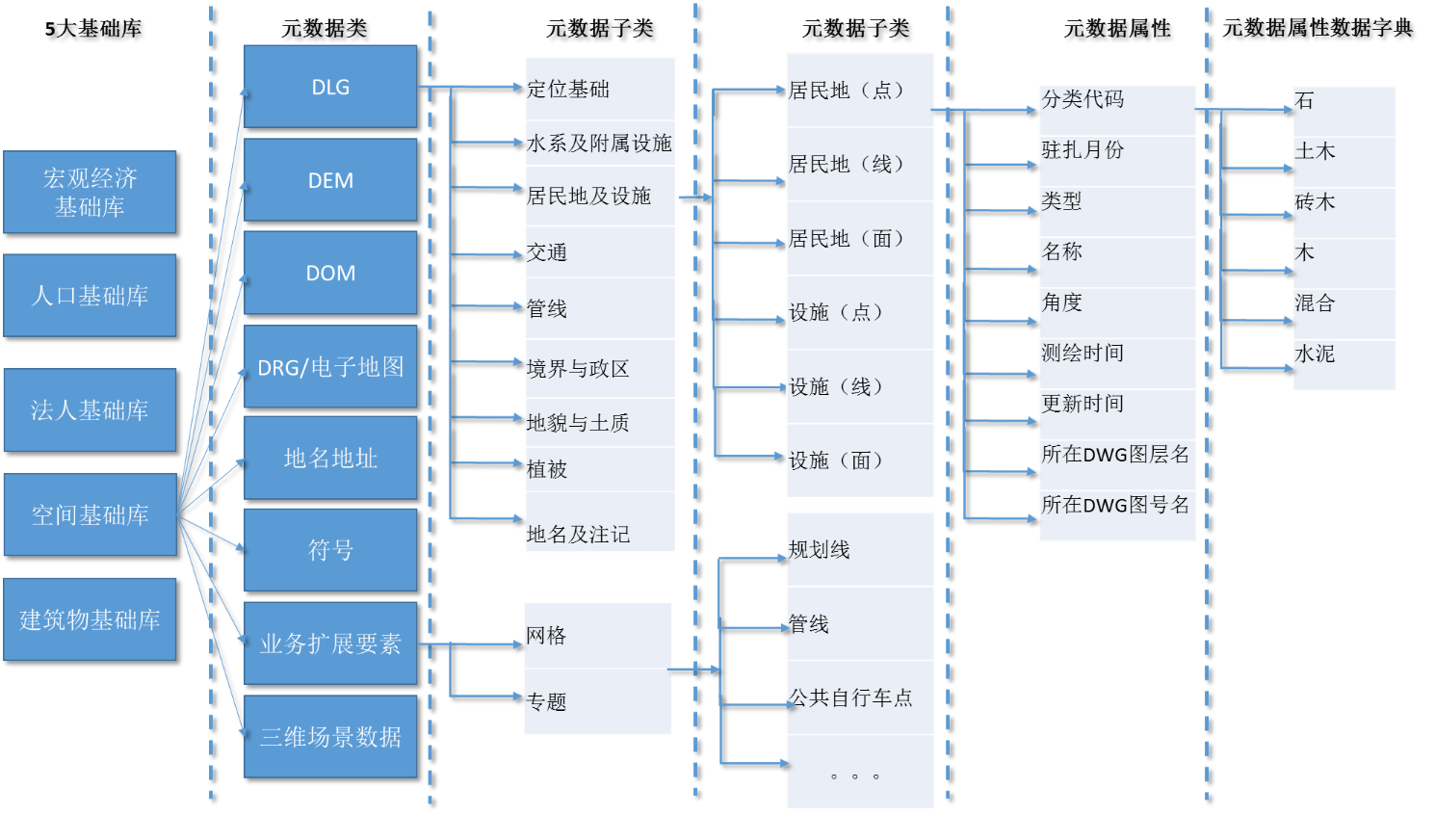

* + - * 1. 建筑物库

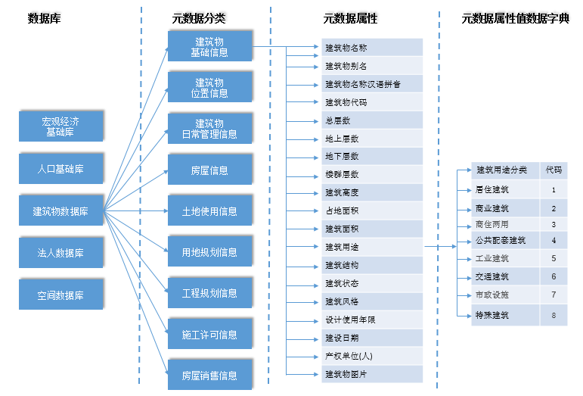

* + - * 1. 法人库

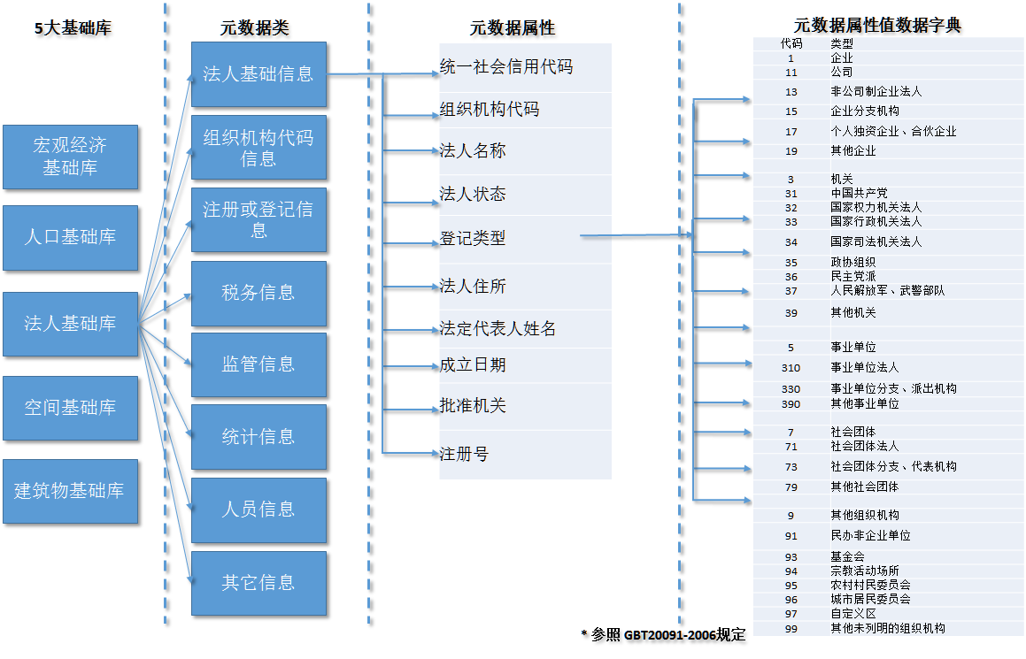

* + - * 1. 人口库

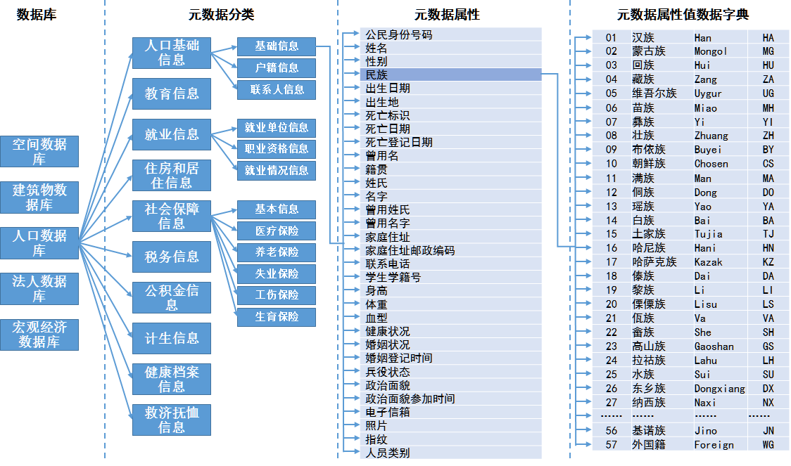

* + - * 1. 宏观经济库

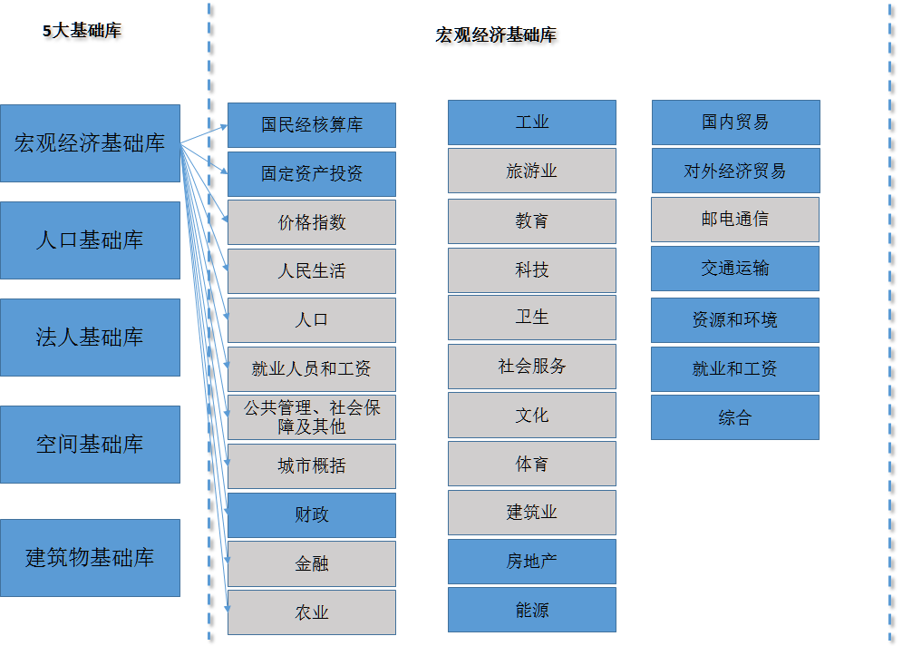

* + - 1. 数据来源贡献
         1. 空间库

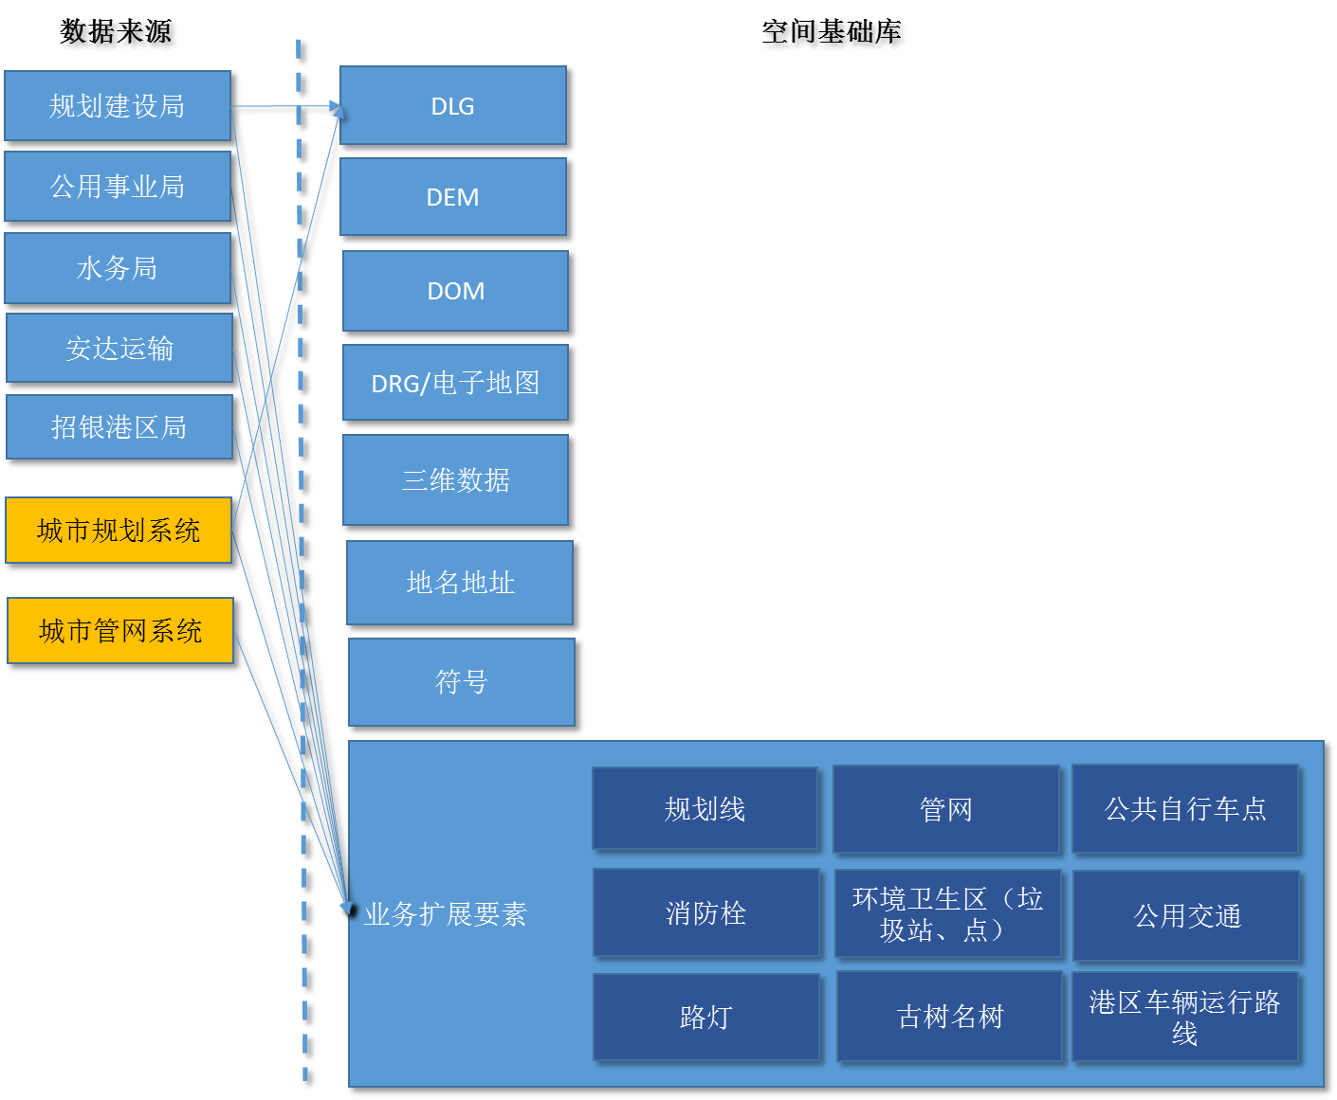

|  |  |  |  |
| --- | --- | --- | --- |
| 相关委办局 | 相关数据 | 数据融合方式  (完全更新，自动融合) | 贡献度 |
| 规划建设局 | 空间库/DLG | 完全更新 | 10 |
| ？？？ | 空间库/DEM | 完全更新 | 10 |
| ？？？ | 空间库/DOM | 完全更新 | 10 |
| ？？？ | 空间库/DRG电子地图 | 完全更新 | 10 |
| ？？？ | 空间库/三维数据 | 完全更新 | 10 |
| ？？？ | 空间库/地名地址 | 完全更新 | 10 |
| ？？？ | 空间库/符号 | 完全更新 | 10 |
| 规划建设局 | 空间库/业务扩展/公共自行车场地 | 完全更新 | 10 |
| 公用事业部 | 空间库/业务扩展/古树名树 | 完全更新 | 10 |
| 公用事业部 | 空间库/业务扩展/路灯 | 完全更新 | 10 |
| 公用事业部 | 空间库/业务扩展/管线 | 完全更新 | 10 |
| 规划建设局 | 空间库/业务扩展/规划线 | 完全更新 | 10 |
| 水务局 | 空间库/业务扩展/消防栓 | 完全更新 | 10 |
| 公用事业部 | 空间库/业务扩展/环境卫生（垃圾点，站） | 完全更新 | 10 |
| 招银港区局 | 空间库/业务扩展/港区车辆运行线路 | 暂无来源 | 10 |
| 安达运输 | 空间库/业务扩展/公共交通 | 完全更新 | 10 |

* + - * 1. 建筑物库

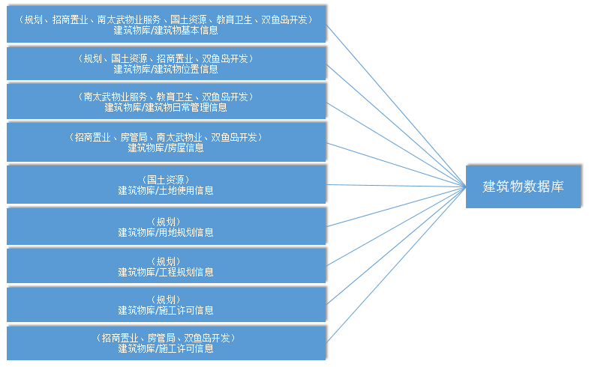

|  |  |  |  |
| --- | --- | --- | --- |
| 相关委办局 | 相关数据 | 数据融合方式  (完全更新，自动融合) | 贡献度 |
| 规划 | 建筑物库/建筑物基本信息 | 完全更新 | 10 |
| 招商置业 | 建筑物库/建筑物基本信息 | 自动融合 | 5 |
| 南太武物业服务 | 建筑物库/建筑物基本信息 | 自动融合 | 5 |
| 国土资源 | 建筑物库/建筑物基本信息 | 自动融合 | 5 |
| 教育卫生 | 建筑物库/建筑物基本信息 | 自动融合 | 5 |
| 双鱼岛开发 | 建筑物库/建筑物基本信息 | 自动融合 | 5 |
| 规划 | 建筑物库/建筑物位置信息 | 完全更新 | 10 |
| 国土资源 | 建筑物库/建筑物位置信息 | 自动融合 | 5 |
| 招商置业 | 建筑物库/建筑物位置信息 | 自动融合 | 5 |
| 双鱼岛开发 | 建筑物库/建筑物位置信息 | 自动融合 | 5 |
| 南太武物业服务 | 建筑物库/建筑物日常管理信息 | 自动融合 | 5 |
| 教育卫生 | 建筑物库/建筑物日常管理信息 | 自动融合 | 5 |
| 双鱼岛开发 | 建筑物库/建筑物日常管理信息 | 自动融合 | 5 |
| 招商置业 | 建筑物库/房屋信息 | 自动融合 | 5 |
| 房管局 | 建筑物库/房屋信息 | 完全更新 | 10 |
| 南太武物业 | 建筑物库/房屋信息 | 自动融合 | 5 |
| 双鱼岛开发 | 建筑物库/房屋信息 | 自动融合 | 5 |
| 国土资源 | 建筑物库/土地使用信息 | 完全更新 | 10 |
| 规划 | 建筑物库/用地规划信息 | 完全更新 | 10 |
| 规划 | 建筑物库/工程规划信息 | 完全更新 | 10 |
| 规划 | 建筑物库/施工许可信息 | 完全更新 | 10 |
| 招商置业 | 建筑物库/房屋预销售信息 | 自动融合 | 5 |
| 房管局 | 建筑物库/房屋预销售信息 | 完全更新 | 10 |
| 双鱼岛开发 | 建筑物库/房屋预销售信息 | 自动融合 | 5 |

* + - * 1. 法人库

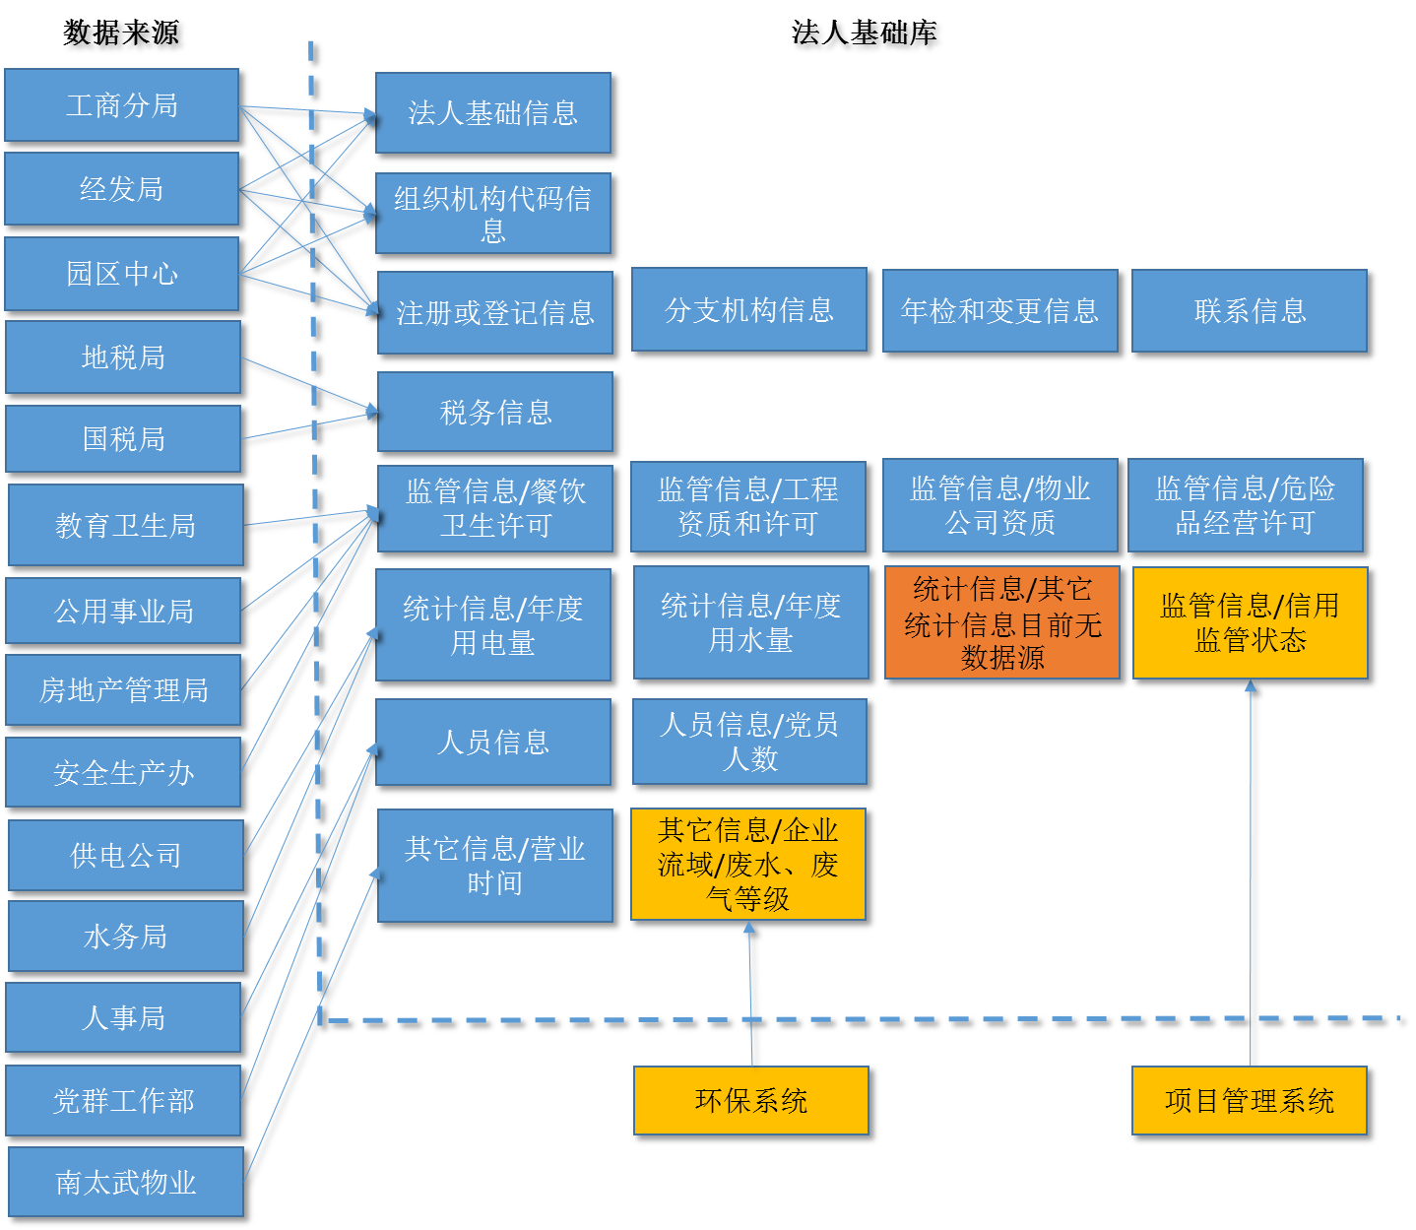

|  |  |  |  |
| --- | --- | --- | --- |
| 相关委办局 | 相关数据 | 数据融合方式  (完全更新，自动融合) | 贡献度 |
| 工商分局 | 法人数据库/法人基础信息 | 完全更新 | 10 |
| 工商分局 | 法人数据库/组织机构代码信息 | 完全更新 | 10 |
| 工商分局 | 法人数据库/注册或登记信息 | 完全更新 | 10 |
| 工商分局 | 法人库/分支机构信息 | 完全更新 | 10 |
| 工商分局 | 法人库/年检和变更信息 | 完全更新 | 10 |
| 工商分局 | 法人库/联系信息 | 完全更新 | 10 |
| 地税局/国税局 | 法人数据库/税务信息 | 完全更新 | 10 |
| 公用事业管理局 | 法人数据库/监管信息 | 完全更新 | 10 |
| 房地产管理局 | 法人数据库/监管信息 | 完全更新 | 10 |
| 教育卫生局 | 法人数据库/监管信息 | 完全更新 | 10 |
| 经发局（安全生产办公室） | 法人数据库/监管信息 | 完全更新 | 10 |
| 目前无来源 | 法人数据库/统计信息 | 完全更新 | 10 |
| 供电公司 | 法人数据库/统计信息 | 完全更新 | 10 |
| 水务局 | 法人数据库/统计信息 | 完全更新 | 10 |
| 人事劳动局 | 法人数据库/人员信息 | 完全更新 | 10 |
| 党群工作部 | 法人数据库/人员信息 | 完全更新 | 10 |
| 环保系统 | 法人数据库/其它信息 | 完全更新 | 10 |
| 南太武物业 | 法人数据库/其它信息 | 完全更新 | 10 |

* + - * 1. 人口库-TODO-刘彦聪

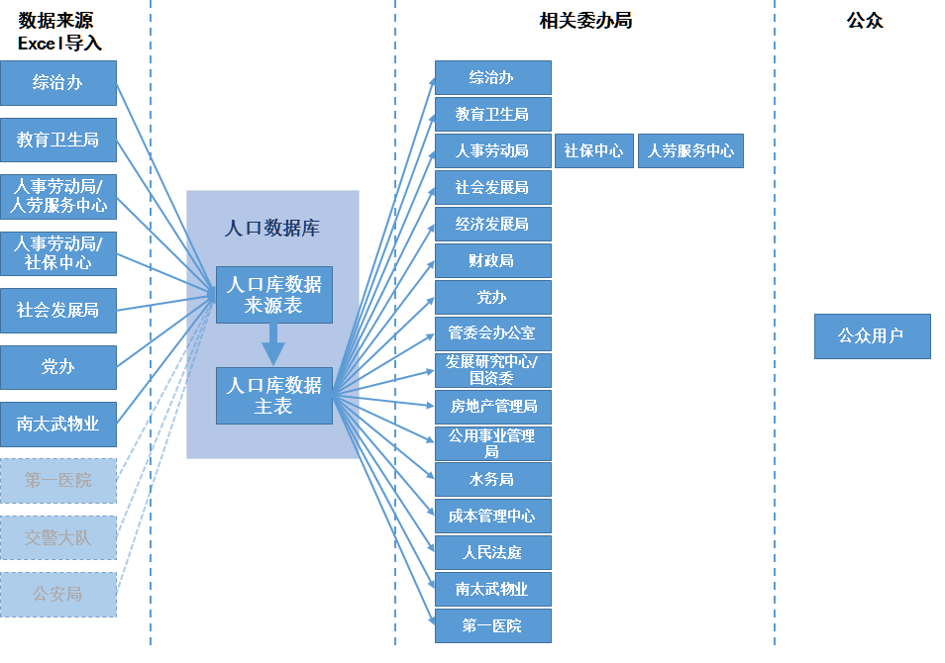

|  |  |  |  |
| --- | --- | --- | --- |
| 相关委办局 | 相关数据 | 数据融合方式  (完全更新，自动融合) | 贡献度 |
| 综治办 | 人员数据库/基本信息 | 自动融合 | ? |
| 教育卫生 | 人员数据库/基本信息 | 自动融合 | ? |
| 教育卫生 | 人员数据库/基本信息(生老病死) | 自动融合 | ? |
| 电力公司 | 人员数据库/基本信息 | 自动融合 | ? |
| 党办 | 人员数据库/基本信息（党员信息） | 自动融合 | ? |
| 综治办 | 人员数据库/联系人 | 自动融合 | ? |
| 综治办 | 人员数据库/户籍信息 | 自动融合 | ? |
| 人事劳动局 | 人员数据库/就业信息 | 完全更新 | 10 |
| 人事劳动局 | 人员数据库/就业状况 | 完全更新 | 10 |
| 人事劳动局 | 人员数据库/职业资格 | 完全更新 | 10 |
| 人事劳动局 | 人员数据库/就业单位信息 | 完全更新 | 10 |
| 人事劳动局/社保中心 | 人员数据库/社会保险 | 完全更新 | 10 |
| 人事劳动局/社保中心 | 人员数据库/生育保险 | 完全更新 | 10 |
| 人事劳动局 | 人员数据库/失业保险 | 完全更新 | 10 |
| 人事劳动局/社保中心 | 人员数据库/养老保险 | 完全更新 | 10 |
| 人事劳动局/社保中心 | 人员数据库/医疗保险 | 完全更新 | 10 |
| 人事劳动局 | 人员数据库/工伤保险 | 完全更新 | 10 |
| 人事劳动局 | 人员数据库/救济抚恤 | 完全更新 | 10 |
| 社会发展局 | 人员数据库/救济抚恤 | 自动融合 |  |
| 教育卫生局 | 人员数据库/教育信息 | 完全更新 | 10 |
| 教育卫生局 | 人员数据库/健康档案 | 完全更新 | 10 |
| 教育卫生局 | 人员数据库/计生信息 | 完全更新 | 10 |
| 地税 | 人员数据库/税务 | 完全更新 | 10 |
| 综治办 | 人员数据库/住房 | 自动融合 | ? |
| 电力公司 | 人员数据库/住房 | 自动融合 | ? |
| 综治办 | 人员数据库/计生信息 | 自动融合 | ? |
| 第一人民医院 | 人员数据库/健康档案 | 完全更新 | 10 |

* + - * 1. 宏观经济库

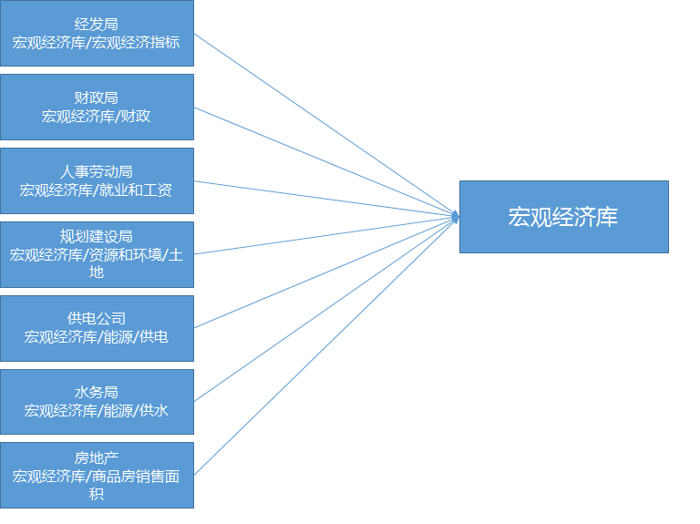

|  |  |  |  |
| --- | --- | --- | --- |
| 相关委办局 | 相关数据 | 数据融合方式 | 贡献度 |
| 经发局 | 宏观经济库/宏观经济指标 | 完全更新 | 10 |
| 财政局 | 宏观经济库/财政 | 完全更新 | 10 |
| 人事劳动局 | 宏观经济库/就业和工资 | 完全更新 | 10 |
| 规划建设局 | 宏观经济库/资源和环境/土地 | 完全更新 | 10 |
| 供电公司 | 宏观经济库/能源/供电 | 完全更新 | 10 |
| 水务局 | 宏观经济库/能源/供水 | 完全更新 | 10 |
| 房地产 | 宏观经济库/房地产/房地产 | 完全更新 | 10 |

* + - 1. 相关数据权限
         1. 空间库

|  |  |  |
| --- | --- | --- |
| **数据分类** | **相关委办局** | **公众\*** |
| 空间库/DLG | 有 | 有 |
| 空间库/DEM | 有 | 无 |
| 空间库/DOM | 有 | 有 |
| 空间库/DRG电子地图 | 有 | 有 |
| 空间库/三维数据 | 有 | 有 |
| 空间库/地名地址 | 有 | 有 |
| 空间库/符号 | 有 | 有 |
| 空间库/业务扩展/公共自行车场地 | 有 | 有 |
| 空间库/业务扩展/古树名树 | 有 | 有 |
| 空间库/业务扩展/路灯 | 有 | 有 |
| 空间库/业务扩展/管线 | 有 | 无 |
| 空间库/业务扩展/规划线 | 有 | 无 |
| 空间库/业务扩展/消防栓 | 有 | 有 |
| 空间库/业务扩展/环境卫生（垃圾点，站） | 有 | 有 |
| 空间库/业务扩展/港区车辆运行线路 | 有 | 无 |
| 空间库/业务扩展/公共交通 | 有 | 有 |

注：*指公众有权通过应用查看到数据或图层。

* + - * 1. 建筑物库

|  |  |  |
| --- | --- | --- |
| **数据分类** | **相关委办局** | **公众** |
| 建筑物库/建筑物基本信息 | 有 | 有 |
| 建筑物库/建筑物位置信息 | 有 | 有 |
| 建筑物库/建筑物日常管理信息 | 有 | 有 |
| 建筑物库/房屋信息 | 有 | 无 |
| 建筑物库/土地使用信息 | 有 | 有 |
| 建筑物库/用地规划信息 | 有 | 有 |
| 建筑物库/工程规划信息 | 有 | 无 |
| 建筑物库/施工许可信息 | 有 | 有 |
| 建筑物库/房屋预销售信息 | 有 | 有 |

* + - * 1. 法人库

|  |  |  |
| --- | --- | --- |
| **数据分类** | **相关委办局** | **公众** |
| 法人库/法人基础信息 | 有 | 有 |
| 法人库/组织机构代码信息 | 有 | 有 |
| 法人库/注册或登记信息 | 有（不包括法人代表身份证号） | 有（不包括法人代表身份证号） |
| 法人库/分支机构信息 | 有 | 有 |
| 法人库/年检和变更信息 | 有 | 有 |
| 法人库/联系信息 | 有 | 有 |
| 法人库/税务信息 | 有 | 无 |
| 法人库/监管信息 | 有 | 有 |
| 法人库/统计信息 | 有 | 无 |
| 法人库/人员信息 | 有 | 有 |
| 法人库/其它信息 | 有 | 有 |

* + - * 1. 人口库-TODO-刘彦聪

|  |  |  |
| --- | --- | --- |
| **数据分类** | **相关委办局** | **公众** |
| 人口库/人口基本信息 | 有 | 无 |
| 人口库/户口信息 | 有 | 无 |
| 人口库/就业单位信息 | 有 | 无 |
| 人口库/职业资格 | 有 | 有（非隐私和规定禁止部分） |
| 人口库/就业状况 | 有 | 有（非隐私和规定禁止部分） |
| 人口库/社会保险 | 有 | 无 |
| 人口库/医疗保险 | 有 | 无 |
| 人口库/养老保险 | 有 | 无 |
| 人口库/失业保险 | 有 | 无 |
| 人口库/工伤保险 | 有 | 无 |
| 人口库/生育保险 | 有 | 无 |
| 人口库/教育信息 | 有 | 有（非隐私和规定禁止部分） |
| 人口库/健康档案 | 有 | 无 |
| 人口库/救济抚恤 | 有 | 无 |
| 人口库/公积金 | 有 | 无 |
| 人口库/住房与居住 | 有 | 无 |
| 人口库/税务 | 有 | 有（非隐私和规定禁止部分） |
| 人口库/联系人信息 | 有 | 无 |
| 人口库/机动车驾驶证 | 有 | 无 |
| 人口库/计生信息 | 有 | 无 |

* + - * 1. 宏观经济库

|  |  |  |
| --- | --- | --- |
| **数据分类** | **相关委办局** | **公众** |
| 宏观经济库/国民经济核算 | 有 | 有 |
| 宏观经济库/固定资产投资 | 有 | 有 |
| 宏观经济库/财政/政府口径 | 有 | 有 |
| 宏观经济库/财政/公司口径 | 有 | 无 |
| 宏观经济库/工业 | 有 | 有 |
| 宏观经济库/房地产 | 有 | 有 |
| 宏观经济库/能源 | 有 | 无 |
| 宏观经济库/国内贸易 | 有 | 有 |
| 宏观经济库/对外经济贸易 | 有 | 有 |
| 宏观经济库/交通运输 | 有 | 有 |
| 宏观经济库/资源和环境 | 有 | 有 |
| 宏观经济库/就业和 工资 | 有 | 有 |
| 宏观经济库/综合/合同 | 有 | 无 |

* + - 1. 数据物理结构
    1. 八大主数据库
       1. 数据逻辑关系

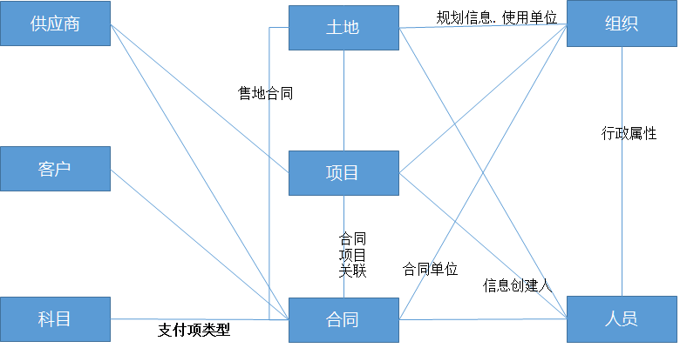

* + - 1. 数据逻辑结构
         1. 组织
         2. 人员
         3. 客户
         4. 供应商
         5. 科目
         6. 合同
         7. 项目
         8. 土地
      2. 相关数据权限-TODO
      3. 数据物理结构-TODO
    1. 企业服务总线
       1. 服务管理-TODO-SUNQY
       2. 消息服务-TODO-SUNQY
       3. 服务设计-TODO-SUNQY
    2. 统一认证
       1. LDAP结构设计-TODO-钟奋
       2. LDAP相关属性-TODO-钟奋
          1. 组织属性

|  |  |  |  |  |  |  |  |
| --- | --- | --- | --- | --- | --- | --- | --- |
| 属性名称 | LDAP属性名称 | 对象类 | 要求 | 类型 | 多值 | 长度 | 备注 |
| 组织编码 | organizeEncode | person | 必选 | 数字 |  | 10 | 为组织的编码，编码规则参考附录中的组织编码规范。  例如： |
| 组织名称 | name | person | 必选 | 字符 |  | 20 | 定义组织名称，用于显示。  例如：” |
| 组织的简称 | organizationShort | person | 可选 | 字符 |  | 10 | 定义组织的简称，可以作为组织的显示名。例如：“信息中心” |
| 组织的描述 | description | person | 可选 | 字符 |  | 30 | 定义组织的描述。  例如：“” |
| 组织类别 | type | person | 可选 | 字符 |  | 2 | 自定义属性，定义组织形态。  可选值：  1. 公司  2. 部门（默认） |
| 状态 | state | person | 可选 | 字符 |  | 1 | 定义组织的状态，默认值为0，例如：“0”表示正常状态，“1”表示锁定状态。 |
| 上级组织编码 | superiorEncode | person | 可选 | 数字 |  | 10 | 自定义属性，定义上级组织编码，如果编码为空表示此节点为根节点。（编码定义参见附录中的组织编码规则） |
| 组织级别 | organizationLevel | person | 可选 | 字符 |  | 3 | 自定义属性，定义组织的级别 ，可选值参见附录组织级别的数据字典定义。  例如，2（表示二级部门）。 |
| 显示顺序 | displayOrder | person | 可选 | 步长 |  | 5 | 自定义属性，同一个父节点下的组织的显示顺序。数字，升序。建议采用步长（步长不小于5）。  例如：32 |
| 组织的地址 | address | person | 可选 | 字符 |  | 55 | 定义组织的地址。 |
| 组织的邮政编码 | postalCode | ePerson | 可选 | 字符 |  | 12 | 定义组织的邮政编码。  例如： |
| 组织的电话号码 | mobile | ePerson | 可选 | 字符 |  | 24 | 定义组织的电话号码，可为多值。  例如：“010-39392323” |
| 组织的传真号码 | homeFax | ePerson | 可选 | 字符 |  | 24 | 定义组织的传真号码，可为多值。  例如：“010-39392323” |

* + - * 1. 员工属性

|  |  |  |  |  |  |  |  |
| --- | --- | --- | --- | --- | --- | --- | --- |
| 属性名称 | LDAP 属性名称 | 对象类 | 要求 | 类型 | 多值 | 长度 | 备注 |
| 员工ID | uid | ePerson | 是 | 字符 |  |  |  |
| 员工姓名 | fullName | person | 是 | 字符 |  |  |  |
| 用户名 | name | person | 是 | 字符 |  |  |  |
| 用户密码 | userPassword | person | 是 | 字符 |  |  |  |
| 照片 | photo | ePerson | 否 |  |  |  |  |
| 出生年月 | birthday | person | 否 | 日期 |  |  |  |
| 联系电话 | homePhone | ePerson | 否 | 字符 |  |  |  |
| 手机号码 | mobile | ePerson | 是 | 字符 |  |  |  |
| 身份证号码 | idCard | person | 否 | 字符 |  |  |  |
| 电子邮件 | mail | ePerson | 否 | 字符 |  |  |  |
| 通讯地址 | address | person | 否 | 字符 |  |  |  |
| 用户描述 | description | person | 否 |  |  |  |  |
| 邮政编码 | postalCode | ePerson | 否 | 字符 |  |  |  |
| 传真号码 | homeFax | ePerson | 否 |  |  |  |  |
| 用户所属用户组 |  |  | 否 |  |  |  |  |
| 员工号 | cn | person | 否 | 字符 |  |  | 员工在HR中的员工号 |
| 员工类型 | type | person | 否 |  |  |  |  |
| 所属组织编号 |  |  | 是 |  |  |  |  |
| 工作组织编号 |  |  | 否 |  |  |  |  |
| 职务 | title | person | 否 | 字符 |  |  |  |
| 职级 | rank | person | 否 |  |  |  |  |
| 部门 | department | Person | 否 | 字符 |  |  |  |

* + - * 1. 用户属性

|  |  |  |  |  |  |  |  |
| --- | --- | --- | --- | --- | --- | --- | --- |
| 属性名称 | LDAP 属性名称 | 对象类 | 要求 | 类型 | 多值 | 长度 | 备注 |
| 用户ID | uid | ePerson | 是 | 字符 |  |  |  |
| 用户名 | name | person | 是 | 字符 |  |  |  |
| 用户密码 | userPassword | person | 是 | 字符 |  |  |  |
| 用户中文名 |  | ePerson | 是 | 字符 |  |  |  |
| 出生年月 | birthday | person | 否 | 日期 |  |  |  |
| 联系电话 | homePhone | ePerson | 否 | 字符 |  |  |  |
| 手机号码 | mobile | ePerson | 是 | 字符 |  |  |  |
| 电子邮件 | mail | ePerson | 否 | 字符 |  |  |  |
| 通讯地址 | address | person | 否 | 字符 |  |  |  |
| 用户描述 | description | person | 否 | 字符 |  |  |  |
| 邮政编码 | postalCode | ePerson | 否 | 字符 |  |  |  |
| 传真号码 | homeFax | ePerson | 否 | 字符 |  |  |  |
| 用户所属用户组 |  |  | 否 |  |  |  |  |

* + - * 1. 用户组属性

|  |  |  |  |  |  |  |  |
| --- | --- | --- | --- | --- | --- | --- | --- |
| 属性名称 | LDAP 属性名称 | 对象类 | 要求 | 类型 | 多值 | 长度 | 备注 |
| 用户组编码 | groupEncode | person | 必选 |  |  |  | 定义用户组唯一标识。编码规则： |
| 用户组类型 | type | person | 可选 |  |  |  | 用户组类型。目前系统必须为1。  1: 普通用户组（默认） |
| 用户组名称 | name | person | 必选 |  |  |  | 定义用户组名称，例如：“网上教育组”。 |
| 用户组描述所 | description | person | 可选 |  |  |  | 定义用户组描述 |
| 用户组成员 |  |  | 可选 |  |  |  | 用户组所包含的成员的UID，例如“zhangsan”多值时用英文的逗号或分号分割 |

* + - * 1. 会员属性

|  |  |  |  |  |  |  |  |
| --- | --- | --- | --- | --- | --- | --- | --- |
| 属性名称 | LDAP 属性名称 | 对象类 | 要求 | 类型 | 多值 | 长度 | 备注 |
| 客户ID | uid | ePerson | 是 | 字符 |  |  |  |
| 客户姓名 | fullname | person | 是 | 字符 |  |  |  |
| 客户名 | name | Person | 是 | 字符 |  |  |  |
| 客户密码 | userPassword | Person | 是 | 字符 |  |  |  |
| 照片 | photo | ePerson | 否 |  |  |  |  |
| 出生年月 | birthday | Person | 否 | 日期 |  |  |  |
| 联系电话 | homePhone | ePerson | 否 | 字符 |  |  |  |
| 手机号码 | mobile | ePerson | 是 | 字符 |  |  |  |
| 身份证号码 | idCard | Person | 否 | 字符 |  |  |  |
| 电子邮件 | mail | ePerson | 否 | 字符 |  |  |  |
| 通讯地址 | address | Person | 否 | 字符 |  |  |  |
| 客户描述 | description | Person | 否 |  |  |  |  |
| 邮政编码 | postalCode | ePerson | 否 | 字符 |  |  |  |
| 传真号码 | homeFax | ePerson | 否 |  |  |  |  |
| 客户所属用户组 |  |  | 否 |  |  |  |  |

* + - 1. 统一认证-TODO-钟奋

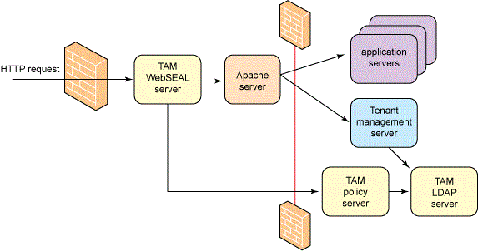

* + - 1. 密码存储机制-TODO-钟奋

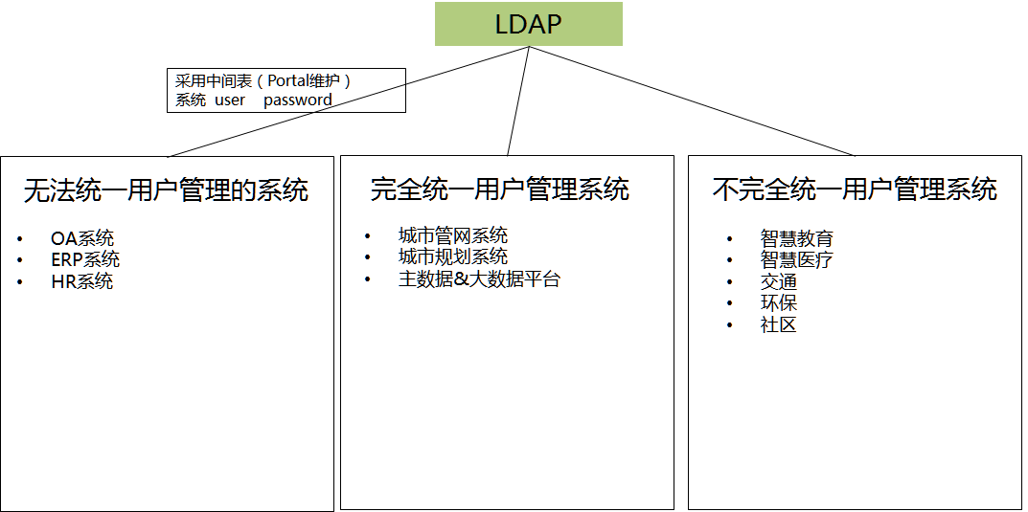

* + - 1. 权限管理-TODO-钟奋
    1. 门户平台
       1. 内网门户整体架构-TODO-钟奋
       2. 外网门户整体架构-TODO-钟奋
       3. 移动门户整理架构-TODO-钟奋
       4. 内网门户栏目设计

|  |  |  |
| --- | --- | --- |
| 模块名称 | 设计说明 | 控制类名 |
| 菜单管理 |  |  |
| 栏目管理 |  |  |
| 内容管理 |  |  |
| 样式管理 |  |  |
| 内容搜索 |  |  |
| 信息服务 |  |  |
| 站点发布 |  |  |
| 模块管理 |  |  |

* + - 1. 外网门户栏目设计

|  |  |  |
| --- | --- | --- |
| 模块名称 | 设计说明 | 控制类名 |
| 菜单管理 |  |  |
| 栏目管理 |  |  |
| 内容管理 |  |  |
| 模块管理 |  |  |
| 内容搜索 |  |  |
| 信息服务 |  |  |
| 站点发布 |  |  |

* + - 1. 移动门户栏目设计
      2. 相关数据表设计
    1. 大数据平台-TODO-SUNQY
    2. 运维平台-TODO-刘彦聪

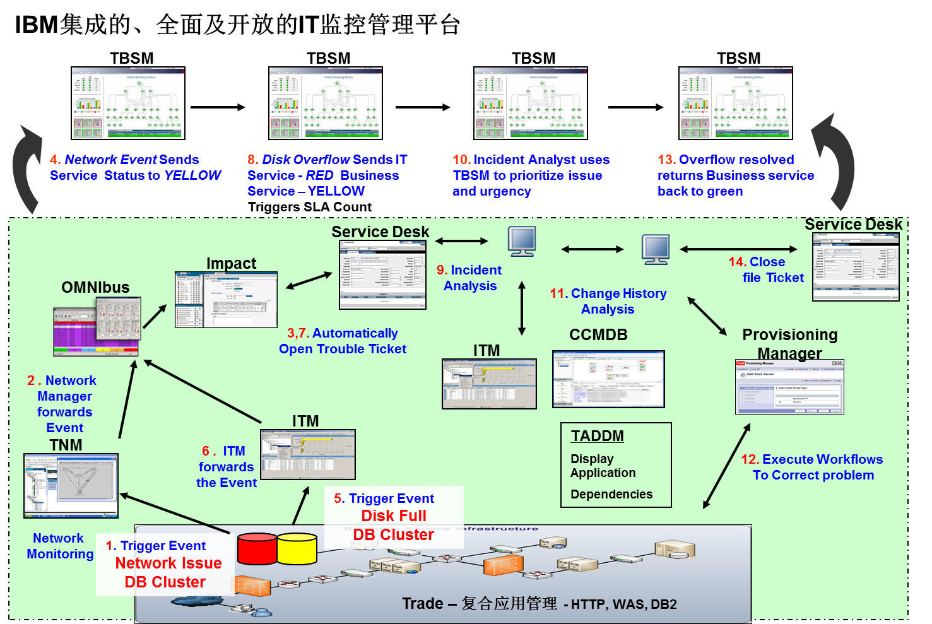

* + - 1. OS系统监控
         1. Windows OS监控

Monitoring Agent for Windows OS为您提供了监视Microsoft Windows和在Microsoft Windows上执行基本操作的能力。

IBM Tivoli Monitoring是Monitoring Agent for Windows OS的基本软件。IBM Tivoli　Monitoring提供了从一个或几个指定工作站监视企业中所有系统的可用性和性能的方法。它还提供了有用的历史数据，您可以使用它们跟踪趋势并对系统问题进行故障诊断。

您可以使用IBM　Tivoli　Monitoring执行以下操作：

* 通过使用预定义情境或定制情境监视您所管理的系统上的警报。
* 建立您自己的性能阈值。
* 跟踪导致警报的原因。
* 收集关于系统情况的综合数据。
* 使用策略执行操作，调度工作和自动执行手动任务。

Monitoring Agent for Windows OS提供了管理Microsoft Windows服务器环境的中心点。它提供了准确地收集您所需要信息的综合方法，以尽早地检测出问题并防止这些问题发生。整个企业的信息都是标准化的。Monitoring Agent for Windows

OS使您能够方便地收集并分析特定于服务器的信息，例如以下信息：

* 操作系统和CPU性能
* 磁盘信息和性能分析
* 进度状态分析
* 因特网会话数据
* 受监视的日志信息
* 因特网服务器统计信息
* 消息排队统计信息
* 打印机和作业状态数据
* 远程访问服务统计信息
* 服务信息

**Monitoring Agent for Windows OS的组件**

在按照《IBM Tivoli Monitoring安装与设置指南》中的指示安装了Monitoring Agent for Windows OS之后，您就拥有了具有IBM Tivoli Monitoring客户机、服务器和监视代理程序实现的环境，其中包含下列组件：

* Tivoli Enterprise Portal客户机具有基于Java的用户界面，可用来查看和监视企业网络。
* 位于客户机和Tivoli Enterprise Monitoring Server之间的Tivoli Enterprise Portal服务器使用户能够从监视代理程序检索、操作和分析数据。
* Tivoli Enterprise Monitoring Server作为从监视代理程序收到警报的收集和控制点，并收集这些代理程序的性能和可用性数据。
* Monitoring Agent for Windows OS收集并向Tivoli Enterprise Monitoring Server分发数据，该组件也嵌入Agent Management Services服务。
* 安装在想要监视的系统或子系统上的操作系统代理程序和应用程序代理程序，这些代理程序收集并向Tivoli Enterprise Monitoring Server分发数据。
* Tivoli Data Warehouse用于存储从您的环境中的代理程序收集到的历史数据。The data warehose is located on a DB2, Oracle, or Microsoft SQL Server database. 要收集存储在该数据库的信息，您必须安装“仓库代理”代理程序。要对数据执行聚集和修剪功能，请安装“仓库摘要和修剪”代理程序。
* Tivoli Enterprise Console事件同步组件用于同步转发到事件服务器的情境事件的状态。当由于IBM　Tivoli　Enterprise　Console规则或运算符操作而更新了事件的状态时，会将更新发送给监视服务器，因此情境事件控制台和Tivoli　Enterprise　Console事件查看器中都将反映更新后的状态。

**工作空间**

工作空间是Tivoli　Enterprise　Portal应用程序窗口的工作区域。工作空间的左侧是导航器，您可以用它来选择想要查看的工作空间。

当您选择导航器中的项时，工作空间将显示与您的选择相关的视图。每个工作空间至少具有一个视图。某些视图具有指向其他工作空间的链接。每个工作空间具有一组与之关联的属性。

一些预定义工作空间在导航器树的项中不可用，但可以通过选择视图中某一行数据旁边的链接指示符来进行访问。左键单击链接指示符与该链接关联的缺省工作空间。右键单击链接指示符将显示可供选择的所有已链接的工作空间。

监视代理程序提供预定义工作空间。您不能修改或删除预定义工作空间，但可以通过对它们进行编辑然后用其他名称保存更改来创建新的工作空间。

Monitoring Agent for Windows OS提供了以下预定义的工作空间：

* “磁盘”工作空间
  + “逻辑磁盘”工作空间
  + “逻辑磁盘I/O”工作空间
  + “物理磁盘”工作空间
  + “安装点”工作空间
* “企业服务”工作空间
  + “ASP”工作空间
  + “FTP服务器统计信息”工作空间
  + “FTP服务”工作空间
  + “Gopher服务”工作空间
  + “HTTP内容索引”工作空间
  + “HTTP服务”工作空间
  + “IIS统计信息”工作空间
  + “建立索引服务”工作空间
  + “建立索引服务过滤器”工作空间
  + “MSMQ信息存储”工作空间
  + “MSMQ队列”工作空间
  + “MSMQ服务”工作空间
  + “MSMQ会话”工作空间
  + “NNTP命令”工作空间
  + “NNTP服务器”工作空间
  + “SMTP服务器”工作空间
  + “Web Service”工作空间
* “内存”工作空间
  + “高速缓存”工作空间
  + “内存分配”工作空间
  + “页面调度”工作空间
  + “调页文件”工作空间
  + “系统池”工作空间
* “网络”工作空间
  + “DHCP服务器”工作空间
  + “DNS动态更新”工作空间
  + “DNS内存”工作空间
  + “DNS查询”工作空间
  + “DNS WINS”工作空间
  + “DNS区域传输”工作空间
  + “ICMP统计信息”工作空间
  + “IP统计信息”工作空间
  + “网络接口”工作空间
  + “网络端口”工作空间
  + “网段”工作空间
  + “TCP统计信息”工作空间
  + “UDP统计信息”工作空间
* “打印机”工作空间
  + “打印作业”工作空间
  + “打印队列”工作空间
  + “打印机概述”工作空间
* “进程”工作空间
  + “作业对象”工作空间
  + “作业对象详细信息”工作空间
  + “进程I/O”工作空间
  + “进程概述”工作空间
  + “进行存储”工作空间
  + “线程”工作空间
* “处理器”工作空间
  + “处理器概述”工作空间
  + “处理器摘要”工作空间
* “系统”工作空间
  + “设备”工作空间
  + “设备相关性”工作空间
  + “事件日志”工作空间
  + “文件更改”工作空间
  + “文件趋势”工作空间
  + “受监视日志”工作空间
  + “对象”工作空间
  + “RAS端口”工作空间
  + “RAS总体”工作空间
  + “重定向器”工作空间
  + “服务器概述”工作空间
  + “服务器工作队列”工作空间
  + “服务”工作空间
  + “服务相关性”工作空间
  + “系统I/O”工作空间
  + “系统概述”工作空间
  + “系统计时”工作空间
* “Agent Management Services”工作空间
  + “代理程序的管理日志”工作空间
* “Windows操作系统”工作空间
  + “Windows操作系统详细信息”工作空间
  + “系统信息”工作空间
* “Windows系统”工作空间
* “历史可用性摘要”工作空间
  + “每天的历史可用性摘要”工作空间
  + “每小时的历史可用性摘要”工作空间
  + “每周的历史可用性摘要”工作空间
* “历史容量摘要”工作空间
  + “每天的历史容量摘要”工作空间
  + “每小时的历史容量摘要”工作空间
  + “每周的历史容量摘要”工作空间
* “历史性能摘要”工作空间
  + “每天的历史性能摘要”工作空间
  + “每小时的历史性能摘要”工作空间
  + “每周的历史性能摘要”工作空间

以下是Monitoring Agent for Windows OS提供的预定义工作空间的描述，每个工作空间的描述适用于缺省设置。

**“磁盘”工作空间**

“磁盘”工作空间信息反映了受监视系统中存储器组件的运行状况。该工作空间包含与磁盘字节流量、磁盘使用率和磁盘时间分配关联的“概略”数据，包括：

磁盘字节流量（读取和写入，以字节/秒为单位）

已用和可用的磁盘空间百分比

磁盘读取时间和磁盘写入时间的百分比

**“逻辑磁盘”工作空间**

“逻辑磁盘”工作空间提供有关交换和页面调度活动的详细信息，并帮助确定系统性能问题是否是由内存不足导致的。

该工作空间包含“使用情况”视图、“时间分配”视图和“逻辑磁盘”视图。使用这些视图可获得有关虚拟内存总量、运行队列中的进程数、等候的进程数、缺页故障数和页面回收数以及页面调进和调出数的信息。另外，IBM Tivoli Monitoring：Windows OS Agent也提供了该工作空间的历史数据版本。您可以请求查看该工作空间的每个组件的最多24小时内的历史数据。根据该工作空间提供的信息，您可以提出更改建议、设置情境并验证此更改是否将提高性能。

**“逻辑磁盘I/O”工作空间**

“逻辑磁盘I/O”工作空间提供有关磁盘读取、磁盘写入和传输的速率的详细信息。

该工作空间包含“活动”视图、“字节流量”视图和“逻辑磁盘I/O”视图。使用这些视图可获得有关磁盘读取、写入和传输的速率（字节数/秒）和总次数的信息。另外，IBM Tivoli Monitoring：Windows OS Agent也提供了该工作空间的历史数据版本。您可以请求查看该工作空间的每个组件的最多24小时内的历史数据。根据该工作空间提供的信息，您可以提出更改建议、设置情境并验证此更改是否将提高性能。

**“物理磁盘”工作空间**

“物理磁盘”工作空间提供有关文件系统位置和磁盘空间使用率的信息。它识别由于磁盘空间不足以及磁盘和文件系统之间的空间分配不均而导致的系统性能问题。

该工作空间包含“时间分配”视图、“字节流量”视图和“物理磁盘”视图。使用这些视图可获得有关可用空间、已用空间和已用空间百分比的信息。另外，IBM Tivoli Monitoring：Windows OS Agent也提供了该工作空间的历史数据版本。您可以请求查看该工作空间的每个组件的最多24小时内的历史数据。根据该工作空间提供的信息，您可以提出更改建议、设置情境并验证此更改是否将提高性能。

**“安装点”工作空间**

“安装点”工作空间包含“使用”视图和“安装点信息”视图。

**“企业服务”工作空间**

“企业服务”工作空间包含反映您的企业服务系统运行状况的信息。该工作空间包含与ASP请求、FTP数据、MSMQ消息、NNTP数据以及Web请求关联的“概略”数量数据，包括：

每秒执行的ASP请求数

FTP服务每秒发送和接收的数据字节数

MSMQ服务每秒处理的传入和传出MSMQ消息数

NNTP服务器每秒发送和接收的数据字节数

Web Service每秒发送和接收的数据字节数

**“ASP”工作空间**

ASP工作空间显示了有关ASP请求、会话数据和内存使用的信息。

该工作空间包含“请求活动”视图、“请求时间分配”视图和Active Server Pages视图。使用这些视图可获得与以下内容相关的数据：分配的内存、浏览器请求执行、请求执行时间、以可用列表显示的已分配内存以及会话超时。另外，IBM Tivoli Monitoring：Windows OS Agent也提供了该工作空间的历史数据版本。您可以请求查看该工作空间的每个组件的最多24小时内的历史数据。根据该工作空间提供的信息，您可以提出更改建议、设置情境并验证此更改是否将提高性能。

**“FTP服务器统计信息”工作空间**

无

**“FTP服务”工作空间**

无

**“Gopher服务”工作空间**

无

**“HTTP内容索引”工作空间**

无

**“HTTP服务”工作空间**

无

**“IIS统计信息”工作空间**

无

**“建立索引服务”工作空间**

无

**“建立索引服务过滤器”工作空间**

无

**“MSMQ信息存储”工作空间**

无

**“MSMQ队列”工作空间**

无

**“MSMQ服务”工作空间**

无

**“MSMQ会话”工作空间**

无

“**NNTP命令”工作空间**

“NNTP命令”工作空间提供数据来帮助您监视与主管新闻组讨论相关的范围广泛的命令。

该工作空间包含“命令活动”视图、“登录活动”视图和“NNTP命令”视图。使用视图可获得有关NNTP服务器接收到的各种命令，这些命令的接收速率以及每秒的登录失败次数的信息。另外，IBM Tivoli Monitoring：Windows OS Agent也提供了该工作空间的历史数据版本。您可以请求查看该工作空间的每个组件的最多24小时内的历史数据。根据该工作空间提供的信息，您可以提出更改建议、设置情境并验证此更改是否将提高性能。

**“NNTP服务器”工作空间**

“NNTP服务器”工作空间提供数据来帮助您监视与主管新闻组讨论相关的范围广泛的服务器活动。

该工作空间包含“连接活动”视图、“文章流量”视图和“NNTP服务器”视图。使用这些视图可获得有关NNTP服务器中文章删除的速率、NNTP服务器每秒发送的文件总数、到NNTP服务器的最大同时连接数以及NNTP服务器的SSL连接数的信息。另外，IBM Tivoli Monitoring：Windows OS Agent也提供了该工作空间的历史数据版本。您可以请求查看该工作空间的每个组件的最多24小时内的历史数据。根据该工作空间提供的信息，您可以提出更改建议、设置情境并验证此更改是否将提高性能。

**“SMTP服务器”工作空间**

“SMTP服务器”工作空间帮助您监视与主管电子邮件服务器相关的范围广泛的活动。

该工作空间包含“消息活动”视图、“连接活动”视图和“SMTP服务器”视图。使用这些视图可获得有关发送和接收的字节/KB总数、交付至本地邮箱的消息总数、已生成的非交付工作空间数以及连接错误总数的信息。另外，IBM Tivoli Monitoring：Windows OS Agent也提供了该工作空间的历史数据版本。您可以请求查看该工作空间的每个组件的最多24小时内的历史数据。根据该工作空间提供的信息，您可以提出更改建议、设置情境并验证此更改是否将提高性能。

**“Web Service”工作空间**

“Web Service”工作空间提供了流量数据、连接统计信息和HTTP Server的会话数据。

该工作空间包含“文件I/O”视图、“连接活动”视图和“Web Service”视图。使用这些视图可获得有关每秒接收的字节数、每秒发送的字节数、当前匿名用户数、当前连接数、每秒接收的文件数、每秒发送的文件数以及CGI请求数的信息。另外，IBM Tivoli Monitoring：Windows OS Agent也提供了该工作空间的历史数据版本。您可以请求查看该工作空间的每个组件的最多24小时内的历史数据。根据该工作空间提供的信息，您可以提出更改建议、设置情境并验证此更改是否将提高性能。

**“内存”工作空间**

“内存”工作空间包含反映受监视系统中内存组件运行状况的信息。该工作空间包含与内存分配、高速缓存活动和页面调度流量相关的“概略”数据，包括以下内容：

可用KB、高速缓存KB、高速缓存KB峰值，落实限制KB以及落实KB

副本读取命中百分比、数据映射命中百分比以及受控读取命中百分比

每秒输入和输出的页面数（用于评估页面调度活动）

**“高速缓存”工作空间**

“高速缓存”工作空间显示了高速缓存统计信息。这连同其他内存工作空间一起，根据从磁盘内存的缓慢数据传输率以及磁盘的高使用率来帮助您识别磁盘性能问题。

该工作空间包含“活动”视图和“高速缓存”视图。使用该视图可获得有关在将数据写回到磁盘之前读入高速缓存的次数、使用内存描述符列表（MDL）从高速缓存页面读取数据的频率以及磁盘高速缓存清空的页面数的信息。另外，IBM Tivoli Monitoring：Windows OS Agent也提供了该工作空间的历史数据版本。您可以请求查看该工作空间的每个组件的最多24小时内的历史数据。根据该工作空间提供的信息，您可以提出更改建议、设置情境并验证此更改是否将提高性能。

**“内存分配”工作空间**

“内存分配”工作空间提供有关内存使用率、虚拟内存、读取和写入交换文件的次数以及缺页故障数的信息。这连同其他内存工作空间一起，根据从磁盘到内存的缓慢数据传输以及磁盘的高使用率来帮助您识别磁盘性能问题

该工作空间包含“分配”视图和“内存”视图。另外，IBM Tivoli Monitoring：Windows OS Agent也提供了该工作空间的历史数据版本。您可以请求查看该工作空间的每个组件的最多24小时内的历史数据。根据该工作空间提供的信息，您可以提出更改建议、设置情境并验证此更改是否将提高性能。

**“页面调度”工作空间**

“页面调度”工作空间提供有关使用调页文件的I/O操作的效率的详细信息。这连同其他内存工作空间一起，根据从磁盘到内存的缓慢数据传输率以及磁盘的高使用率来帮助您识别磁盘性能问题。

该工作空间包含“活动”视图、I/O视图和“页面调度”视图。使用这些视图可获得有关内存管理器页面调度活动速率的信息，包括读取页的速率、写入页的速率以及每秒出现的故障数。另外，IBM Tivoli Monitoring：Windows OS Agent也提供了该工作空间的历史数据版本。您可以请求查看该工作空间的每个组件的最多24小时内的历史数据。根据该工作空间提供的信息，您可以提出更改建议、设置情境并验证此更改是否将提高性能。

**“调页文件”工作空间**

“调页文件”工作空间提供有关系统调页文件的信息（尤其是使用率）。这连同其他内存工作空间一起，根据从磁盘到内存的缓慢数据传输率以及磁盘的高使用率来帮助您识别磁盘性能问题。

该工作空间包含“使用率”视图和“调页文件”视图。使用这些视图可获得有关每个页面文件使用率的信息。另外，IBM Tivoli Monitoring：Windows OS Agent也提供了该工作空间的历史数据版本。您可以请求查看该工作空间的每个组件的最多24小时内的历史数据。根据该工作空间提供的信息，您可以提出更改建议、设置情境并验证此更改是否将提高性能。

**“系统池”工作空间**

“系统池”工作空间提供了分页池和非分页池的详细信息。这连同其他内存工作空间一起，根据从磁盘到内存的缓慢数据传输率以及磁盘的高使用率来帮助您识别磁盘性能问题。

该工作空间包含“分配”视图和“系统池”视图。使用这些视图可获得有内存的分页池和非分页池区域中空间分配的系统请求量和大小的信息。另外，IBM Tivoli Monitoring：Windows OS Agent也提供了该工作空间的历史数据版本。您可以请求查看该工作空间的每个组件的最多24小时内的历史数据。根据该工作空间提供的信息，您可以提出更改建议、设置情境并验证此更改是否将提高性能。

**“网络”工作空间**

“网络”工作空间包含多种工作空间，它们反映了受监视系统中网络组件的运行状况。该工作空间包含与DHCP包流量、DNS内存分配、IP数据报流量、网络包流量和TCP连接活动相关的“概略”数据，包括以下这些数据：

包的到期和接收速率（每秒的包数）

DNS服务器使用的总高速缓存、TCP消息内存以及UDP消息内存

接收和发送数据报的速率（每秒的数据报数）

网络接口上接收和发送包的速率（每秒的包数）

连接活动统计信息（以TCP连接状态的变化来衡量）

**“DHCP服务器”工作空间**

“DHCP服务器”工作空间帮助您监视服务器发送和接收的所有类型的动态主机配置协议（DHCP）消息、该服务器用于处理每个消息包的平均时间量以及服务器的内部延迟导致的废弃消息包数。

该工作空间包含“包流量”视图和“DHCP服务器”视图。另外，IBM Tivoli Monitoring：Windows OS Agent也提供了该工作空间的历史数据版本。您可以请求查看该工作空间的每个组件的最多24小时内的历史数据。根据该工作空间提供的信息，您可以提出更改建议、设置情境并验证此更改是否将提高性能。

**“DNS动态更新”工作空间**

“DNS动态更新”工作空间包含“活动”视图和“DNS动态更新”视图。另外，IBM Tivoli Monitoring：Windows OS Agent也提供了该工作空间的历史数据版本。您可以请求查看该工作空间的每个组件的最多24小时内的历史数据。根据该工作空间提供的信息，您可以提出更改建议、设置情境并验证此更改是否将提高性能。

**“DNS内存”工作空间**

“DNS内存”工作空间包含“分配”视图和“DNS内存”视图。另外，IBM Tivoli Monitoring：Windows OS Agent也提供了该工作空间的历史数据版本。您可以请求查看该工作空间的每个组件的最多24小时内的历史数据。根据该工作空间提供的信息，您可以提出更改建议、设置情境并验证此更改是否将提高性能。

**“DNS查询”工作空间**

“DNS查询”工作空间包含“TCP流量”视图、“UDP流量”视图和“DNS查询”视图。另外，IBM Tivoli Monitoring：Windows OS Agent也提供了该工作空间的历史数据版本。您可以请求查看该工作空间的每个组件的最多24小时内的历史数据。根据该工作空间提供的信息，您可以提出更改建议、设置情境并验证此更改是否将提高性能。

**“DNS WINS”工作空间**

“DNS WINS”工作空间包含“查找流量”视图、“逆向查找”视图和“DNS WINS”视图。另外，IBM Tivoli Monitoring：Windows OS Agent也提供了该工作空间的历史数据版本。您可以请求查看该工作空间的每个组件的最多24小时内的历史数据。根据该工作空间提供的信息，您可以提出更改建议、设置情境并验证此更改是否将提高性能。

**“DNS区域传输”工作空间**

“DNS区域传输”工作空间包含“成功/失败”视图和“DNS区域传输”视图。另外，IBM Tivoli Monitoring：Windows OS Agent也提供了该工作空间的历史数据版本。您可以请求查看该工作空间的每个组件的最多24小时内的历史数据。根据该工作空间提供的信息，您可以提出更改建议、设置情境并验证此更改是否将提高性能。

**“ICMP统计信息”工作空间**

“ICMP统计信息”工作空间提供消息流量信息。

该工作空间包含“消息流量”视图、“消息错误”视图和“ICMP统计信息”视图。使用该视图可获得有关每秒消息数、每秒接收的消息数、无法访问的接收目的地个数、每秒发送的消息数、超过接收时间的次数以及超过发送时间的次数的信息。另外，IBM Tivoli Monitoring：Windows OS Agent也提供了该工作空间的历史数据版本。您可以请求查看该工作空间的每个组件的最多24小时内的历史数据。根据该工作空间提供的信息，您可以提出更改建议、设置情境并验证此更改是否将提高性能。

**“IP统计信息”工作空间**

“IP统计信息”工作空间提供有关使用IP协议的数据的流量和分段统计信息。

该工作空间包含“数据报流量”视图和“IP统计信息”视图。使用这些视图可获得有关每秒转发的数据报数、丢弃的出站数据报数、接收的地址有错的数据报数以及分段失败数的信息。另外，IBM Tivoli Monitoring：Windows OS Agent也提供了该工作空间的历史数据版本。您可以请求查看该工作空间的每个组件的最多24小时内的历史数据。根据该工作空间提供的信息，您可以提出更改建议、设置情境并验证此更改是否将提高性能。

**“网络接口”工作空间**

“网络接口”工作空间显示经由TCP/IP连接的数据的传输速率和带宽利用率。

该工作空间包含“字节流量”视图、“包流量”视图、“网络接口”和“网络接口IP地址”视图。使用这些视图可获得有关当前带宽、丢弃的出站包数、每秒的字节总数、每秒接收的包数和每秒发送包数的信息。另外，IBM Tivoli Monitoring：Windows OS Agent也提供了该工作空间的历史数据版本。您可以请求查看该工作空间的每个组件的最多24小时内的历史数据。根据该工作空间提供的信息，您可以提出更改建议、设置情境并验证此更改是否将提高性能。

**“网络端口”工作空间**

“网络端口”工作空间包含“网络端口（按状态）”视图和“网络端口信息”视图。

**“网段”工作空间**

“网段”工作空间显示网段中数据的带宽利用率和流量统计信息。

该工作空间包含“带宽分配”视图、“帧流量”视图和“网段”视图。使用这些视图可获得有关广播帧百分比、多点广播帧百分比、网络利用率、每秒接收的广播帧数和每秒接收的字节总数的信息。另外，IBM Tivoli Monitoring：Windows OS Agent也提供了该工作空间的历史数据版本。您可以请求查看该工作空间的每个组件的最多24小时内的历史数据。根据该工作空间提供的信息，您可以提出更改建议、设置情境并验证此更改是否将提高性能。

**“TCP统计信息”工作空间**

“TCP统计信息”工作空间显示了连接数据和使用TCP/IP协议的数据的分段流量信息。

该工作空间包含“连接活动”视图和“TCP统计信息”视图。使用这些视图可获得有关活动连接数、连接失败数、建立的连接数、每秒接收的分段数和每秒发送的分段数的信息。另外，IBM Tivoli Monitoring：Windows OS Agent也提供了该工作空间的历史数据版本。您可以请求查看该工作空间的每个组件的最多24小时内的历史数据。根据该工作空间提供的信息，您可以提出更改建议、设置情境并验证此更改是否将提高性能。

**“UDP统计信息”工作空间**

“UDP统计信息”工作空间为使用UDP协议的数据提供了数据报流量统计信息。

该工作空间包含“数据报流量”视图和“UDP统计信息”视图。使用这些视图可获得有关每秒接收的数据报数、接收的有错误的数据报数以及每秒发送的数据报数的信息。另外，IBM Tivoli Monitoring：Windows OS Agent也提供了该工作空间的历史数据版本。您可以请求查看该工作空间的每个组件的最多24小时内的历史数据。根据该工作空间提供的信息，您可以提出更改建议、设置情境并验证此更改是否将提高性能。

**“打印机”工作空间**

“打印机”工作空间包含反映打印系统运行状况的信息。该工作空间包含与打印队列作业活动、打印机作业和打印作业大小相关的“概略”数据，包括以下内容：

有关队列中的作业和假脱机作业的数据以及已打印作业的总数（整个网络中的打印机）

打印机队列中的作业数（特定打印机）

特定打印作业的大小

“打印作业”工作空间是“打印机”工作空间中的一个链接工作空间。该工作空间包含“作业”视图和“打印作业”视图。右键单击“打印机”工作空间中的链接指示符可显示“打印作业”工作空间及可以选择的所有链接工作空间。

**“打印作业”工作空间**

“打印作业”工作空间显示有关您提交给打印机的作业的状态的信息。该预定义的工作空间在导航器树中不可用，但可以通过选择“打印机”工作空间视图中某一数据行旁边的链接指示符进行访问。左键单击链接指示符将选择与该链接关联的缺省工作空间。右键单击链接指示符将显示可供选择的所有已链接的工作空间。

**“打印队列”工作空间**

“打印队列”工作空间使用取自“打印队列”属性组的信息显示有关计算机本地连接打印机的性能和操作的信息。

该工作空间包含“作业活动”视图、“错误”视图和“打印队列”视图。使用这些视图可获得有关打印队列中每秒打印的字节数、打印队列中的当前作业数、打印机的当前引用数（打开句柄）和打印的总页面数的信息。另外，IBM Tivoli Monitoring：Windows OS Agent也提供了该工作空间的历史数据版本。您可以请求查看该工作空间的每个组件的最多24小时内的历史数据。根据该工作空间提供的信息，您可以提出更改建议、设置情境并验证此更改是否将提高性能。

**“打印机概述”工作空间**

“打印机概述”工作空间显示了与您的服务器连接的打印机的状态信息。

该工作空间包含“作业”视图和“打印机概述”视图。使用这些视图可获得有关特定打印机的信息，包括作业数、端口名称、位置和每分钟平均打印的页数。根据该工作空间提供的信息，您可以提出更改建设、设置情境并验证此更改是否将提高性能。

**“进程”工作空间**

“进程”工作空间包含反映受监视系统内特定进程运行状况的信息。该工作空间包含与进程时间分配、作业对象时间分配和作业对象内存分配相关的“概略”数据，包括以下内容：

进程执行指令所耗用时间的百分比（特权方式与用户方式）

作业对象中的所有进程（包括那些自作业对象创建以来已终止或不再与该作业对象相关联的进程）所用的内核方式处理器时间、处理器时间和用户方式处理器时间（毫秒）

页面文件的大小（千字节）、专用字节数和虚拟字节数

**“作业对象”工作空间**

“作业对象”工作空间有助于您监视Windows作业内核对象的名称、作业耗用的系统资源以及作业包含的进程数。“作业对象详细信息”工作空间帮助您监视单个的Windows 2000作业内核对象的详细信息，包括作业耗用的系统资源以及作业包含的每个进程所用的资源。

“作业对象”工作空间包含“进程”视图、“时间分配”视图和“作业对象”视图。另外，IBM Tivoli Monitoring：Windows OS Agent也提供了该工作空间的历史数据版本。您可以请求查看该工作空间的每个组件的最多24小时内的历史数据。根据该工作空间提供的信息，您可以提出更改建议、设置情境并验证此更改是否将提高性能。

**“作业对象详细信息”工作空间**

作业对象详细信息”工作空间有助于您监视Windows 2000作业内核对象的名称、作业耗用的系统资源以及作业包含的进程数。“作业对象详细信息”工作空间帮助您监视单个的Windows 2000作业内核对象的详细信息，包括作业耗用的系统资源以及作业包含的每个进程所用的资源。

“作业对象详细信息”工作空间包含“内存分配”视图和“作业对象详细信息”视图。另外，IBM Tivoli Monitoring：Windows OS Agent也提供了该工作空间的历史数据版本。您可以请求查看该工作空间的每个组件的最多24小时内的历史数据。根据该工作空间提供的信息，您可以提出更改建议、设置情境并验证此更改是否将提高性能

**“进程I/O”工作空间**

“进程I/O”工作空间包含“活动（按进程）”视图和“进程I/O信息”视图。

**“进程概述”工作空间**

“进程概述”工作空间提供有关每个当前正在运行的进程的详细信息，包括标识、优先级、命令和大小数据。

该工作空间包含“时间分配”视图和“进程概述”视图。使用这些视图可获得有关进程标识、父进程标识、CPU利用率、优先级、执行状态和时间的信息。另外，IBM Tivoli Monitoring：Windows OS Agent也提供了该工作空间的历史数据版本。您可以请求查看该工作空间的每个组件的最多24小时内的历史数据。根据该工作空间提供的信息，您可以提出更改建议、设置情境并验证此更改是否将提高性能。

**“进行存储”工作空间**

“进行存储”工作空间提供了有关虚拟内存、页面文件、池和非池字节的详细信息。

该工作空间包含“分配”视图和“进程存储”视图。使用这些视图可获得有关虚拟字节数、页面文件字节数、分页池的字节数和非分页池的字节数以及该数据的峰值测量的信息。另外，IBM Tivoli Monitoring：Windows OS Agent也提供了该工作空间的历史数据版本。您可以请求查看该工作空间的每个组件的最多24小时内的历史数据。根据该工作空间提供的信息，您可以提出更改建议、设置情境并验证此更改是否将提高性能。

**“线程”工作空间**

“线程”工作空间包含“处理器使用率（按线程）”视图和“线程信息”视图。

**“处理器”工作空间**

“处理器”工作空间反映受监视系统中处理器的运行状况，包含与进程活动和进程时间分配相关的“概略”数据，包括如下内容：

处理器每秒处理的平均中断数，包括总数。

处理器忙于执行指令所耗用时间的百分比（特权时间对用户时间），包括总时间量。

**“处理器概述”工作空间**

“处理器概述”工作空间显示在每个受监视的Windows系统中进行的处理器活动的百分比。

使用该工作空间来查看诸如耗用CPU时间异常多的进程、User和系统CPU需求之间的不平衡性以及由I/O瓶颈导致的CPU长时间等待问题。该工作空间包含“时间分配”视图和“处理器概述”视图。使用这些视图可获得有关系统名称、用户CPU和系统CPU、空闲CPU以及I/O等待时间的信息。另外，IBM Tivoli Monitoring：Windows OS Agent也提供了该工作空间的历史数据版本。您可以请求查看该工作空间的每个组件的最多24小时内的历史数据。根据该工作空间提供的信息，您可以提出更改建议、设置情境并验证此更改是否将提高性能。

**“处理器摘要”工作空间**

“处理器摘要”工作空间包含“最高/最低处理器使用率差别”视图、“高处理器信息”视图和“低处理器信息”视图。

**“系统”工作空间**

“系统”工作空间包含与受监视日志、设备状态和服务相关的“概略”数据，包括以下内容：

日志数据，包括名称、修改日期、最大大小和当前大小（带有使用率）以及路径。

设备数据，包括显示名称、设备的当前状态以及启动设备的时间指示（自动、手动、禁用、引导或系统）。

服务数据，包括显示名称、服务的当前状态以及启动服务的时间指示（自动、手动、禁用、引导或系统）。

“事件日志”工作空间是“系统”工作空间的一个链接工作空间。该工作空间包含“事件日志”视图和“受监视日志”视图。右键单击“系统”工作空间中的链接指示符可显示“事件日志”工作空间以及可供选择的所有链接工作空间。

**“设备”工作空间**

“设备”工作空间显示了有关服务器上安装的每台设备和文件系统驱动程序的状态和配置信息。

该工作空间包含“自动启动类型”和“设备”视图。使用“设备”视图可获取设备驱动程序的名称、设备驱动程序的当前状态和该驱动程序所属的装入顺序组的名称的信息。使用“自动启动类型”视图可获取有关设备状态和二进制路径的信息。根据该工作空间提供的信息，您可以提出更改建议、设置情境并验证此更改是否将提高性能。

**“设备相关性”工作空间**

“设备相关性”工作空间包含“依赖性”视图和“设备”视图。“依赖性”视图报告设备名称和依赖性类型。“设备”视图显示设备名称、设备的当前状态和二进制路径。

**“事件日志”工作空间**

“事件日志”工作空间提供了Windows事件日志的大小和使用率数据的摘要。该预定义工作空间在导航器树项中不可用，但可以通过选择“系统工作空间”视图中某一数据行旁边的链接指示符进行访问。左键单击链接指示符将选择与该链接关联的缺省工作空间。右键单击链接指示符显示可供选择的所有链接工作空间。该工作空间包含“受监视日志”视图和“事件日志”视图。

运行ITM V6.2.3FP1或更高版本时，您可以显示任何正在监视的事件日志中的事件和事件数据。但是，“日志名称”或“日志名称（Unicode）”属性表示输入字段，而不是输出字段。不支持对事件日志名称进行过滤。必须指定要监视的事件日志的确切名称。

**“文件更改”工作空间**

“文件更改”工作空间提供了对文件系统和目录所做的修改的信息。该工作空间包含“文件更改”视图。您可以使用该工作空间来找出诸如以下的信息，如添加文件/目录的时间、移除文件/目录的时间、更改文件/目录（在文件/目录的大小、属性或安全性方面）的时间以及重命名文件/目录的时间。根据该工作空间提供的信息，您可以提出更改建议、设置情境并验证此更改是否将提高性能。

**“文件趋势”工作空间**

“文件趋势”工作空间向您提供了文件系统最近活动的历史记录。该工作空间包含“文件趋势”视图。使用该视图可查看上一小时中的百分比变化、上一时间间隔中的百分比变化、创建的日期、上一小时中的大小变化以及可用空间。根据该工作空间提供的信息，您可以提出更改建议、设置情境并验证此更改是否将提高性能。

“文件趋势”视图仅监视离散的文件而不监视子目录。

**“受监视日志”工作空间**

“受监视日志”工作空间使您了解在Windows应用程序中性能发生变化的时间。该工作空间包含“记录”视图、“大小”视图和“受监视日志”视图。使用这些视图可获得有关当前大小、记录数和日志使用率的信息。另外，与该工作空间关联的“事件日志”视图可用来监视写入任何Windows事件日志中的实际记录，如事件发生的日期和时间以及事件标识信息。根据该工作空间提供的信息，您可以提出更改建议、设置情境并验证此更改是否将提高性能。

**“对象”工作空间**

“对象”工作空间识别Windows系统中的各种系统对象，如线程、进程、互斥对象、信号和各种服务（如假脱机程序）。

该工作空间包含“活动”视图和“对象”视图。另外，IBM Tivoli Monitoring：Windows OS Agent也提供了该工作空间的历史数据版本。您可以请求查看该工作空间的每个组件的最多24小时内的历史数据。根据该工作空间提供的信息，您可以提出更改建议、设置情境并验证此更改是否将提高性能。

**“RAS端口”工作空间**

“RAS端口”工作空间显示了远程访问服务的传输率。

该工作空间包含“错误”视图和“RAS端口”视图。使用这些视图可获得有关某个连接的调整错误总数、针对特定连接接收的数据帧总数以及针对某个连接传输的字节总数的信息。另外，IBM Tivoli Monitoring：Windows OS Agent也提供了该工作空间的历史数据版本。您可以请求查看该工作空间的每个组件的最多24小时内的历史数据。根据该工作空间提供的信息，您可以提出更改建议、设置情境并验证此更改是否将提高性能。

**“RAS总体”工作空间**

“RAS总体”工作空间显示了总体远程访问服务的传输率。

该工作空间包含“错误”视图、“压缩I/O”视图和“RAS总体”视图。使用这些视图可获得有关某个连接的调整错误的总数、缓冲区过速错误总数以及针对某个连接传输的字节总数的信息。另外，IBM Tivoli Monitoring：Windows OS Agent也提供了该工作空间的历史数据版本。您可以请求查看该工作空间的每个组件的最多24小时内的历史数据。根据该工作空间提供的信息，您可以提出更改建议、设置情境并验证此更改是否将提高性能。

**“重定向器”工作空间**

“重定向器”工作空间包括“会话摘要”视图和“重定向信息”视图。

**“服务器概述”工作空间**

“服务器概述”工作空间包含“安全性”视图、“吞吐量”视图和“服务器概述”视图。

**“服务器工作队列”工作空间**

“服务器工作队列”工作空间包含“工作摘要（按队列）”视图和“系统工作队列信息”视图。

**“服务”工作空间**

“服务”工作空间显示有关有关服务器上安装的每项服务的状态和配置信息。

该工作空间包含“自动启动类型”和“服务”视图。使用“服务”视图可获得有关服务当前状态和服务名称的信息。作用“自动启动类型”视图可获得有关服务状态和二进制路径的信息。根据该工作空间提供的信息，您可以提出更改建议、设置情境并验证此更改是否将提高性能。

**“服务相关性”工作空间**

“服务相关性”工作空间显示有关服务器上安装的每项服务的状态和配置信息。

该工作空间包含“依赖性”和“服务”视图。使用“服务”视图可获得有关服务当前状态和服务名称的信息。使用“依赖性”视图可获得有关服务依赖性的信息。根据该工作空间提供的信息，您可以提出更改建议、设置情境并验证此更改是否将提高性能。

**“系统I/O”工作空间**

“系统I/O”工作空间提供了文件读、写和控制信息。这连同其他系统工作空间一起，帮助您识别您的系统配置和检查它们的当前活动级别。

该工作空间包含“操作活动”视图、“字节流量”视图和“系统I/O”视图。使用这些视图可获得有关文件控制、文件读取、文件写入和文件数据的信息。另外，IBM Tivoli Monitoring：Windows OS Agent也提供了该工作空间的历史数据版本。您可以请求查看该工作空间的每个组件的最多24小时内的历史数据。根据该工作空间提供的信息，您可以提出更改建议、设置情境并验证此更改是否将提高性能。

**“系统概述”工作空间**

“系统概述”工作空间提供了有关您的受监视Windows服务器系统的基本标识和系统活动信息。使用该工作空间可识别您的系统配置并检查它们的当前活动级别。

该工作空间包含“处理器队列线程”视图和“系统概述”视图。使用这些视图可获得有关系统的详细信息，包括操作系统类型、处理器数量和网络地址。另外，IBM Tivoli Monitoring：Windows OS Agent也提供了该工作空间的历史数据版本。您可以请求查看该工作空间的每个组件的最多24小时内的历史数据。根据该工作空间提供的信息，您可以提出更改建议、设置情境并验证此更改是否将提高性能。

**“系统计时”工作空间**

“系统计时”工作空间提供了处理器、用户、特权时间和上下文切换的信息。这连同其他系统工作空间一起，帮助您识别您的系统配置和检查它们的当前活动级别。

该工作空间包含“活动”视图和“系统计时”视图。使用这些视图可获得有关特权时间、处理器时间和用户时间的总使用率、系统调用次数和每秒中断总次数的信息。另外，IBM Tivoli Monitoring：Windows OS Agent也提供了该工作空间的历史数据版本。您可以请求查看该工作空间的每个组件的最多24小时内的历史数据。根据该工作空间提供的信息，您可以提出更改建议、设置情境并验证此更改是否将提高性能。

**“Agent Management Services”工作空间**

“Agent Management Services”工作空间包含Monitoring Agent for Windows的Agent Management Services组件所收集数据的视图。

此工作空间包含“代理程序的管理状态”视图、“代理程序的运行状态”视图、“代理程序的警报”视图和“代理程序的管理定义”视图。

**“代理程序的管理日志”工作空间**

“代理程序的管理日志”工作空间包含对Agent Management Services组件进行过滤的监视代理程序日志条目的列表。使用此工作空间可查看Agent Management Services正在执行的操作，还可对Agent Management Services正在执行的操作进行审计跟踪。

**“Windows操作系统”工作空间**

“Windows操作系统”工作空间显示了由Monitoring Agent for Windows OS实例监视的计算机的摘要信息。各视图显示以下内容：

每个逻辑磁盘的名称和使用率统计信息

内存使用率

使用CPU最多的10个进程

使用专用内存最多的10个进程

使用虚拟内存最多的10个进程

**“Windows操作系统详细信息”工作空间**

“Windows操作系统详细信息”工作空间显示了由Monitoring Agent for Windows OS实例监视的计算机的摘要信息。各视图显示以下内容：

每个逻辑磁盘的名称和使用率统计信息

内存使用率

使用CPU最多的10个进程

使用专用内存最多的10个进程

使用虚拟内存最多的10个进程

**“系统信息”工作空间**

“系统信息”工作空间包含“计算机信息”视图、“BIOS信息”视图和“处理器信息”视图。

**“Windows系统”工作空间**

“Windows系统”工作空间显示了每个Monitoring Agent for Windows OS实例的摘要信息。各视图显示以下内容：

Windows系统的关键特征，例如操作系统类型和版本，以及处理器数。

联机代理程序的列表

脱机代理程序的列表

对于联机代理程序，视图显示内存使用率、磁盘使用率和处理器使用率

**“历史可用性摘要”工作空间**

“历史可用性摘要”工作空间显示了在时间范围对话框中指定的月数内受管资源的可用性（运行时间）数据。此工作空间由以下两个图形视图组成：

按操作系统类型分类的可用性，它显示了按操作系统分组的、受管资源处于运行且可用状态的时间百分比

按服务器分类的可用性，它显示了每个受管资源处于运行且可用状态的时间百分比

**“每天的历史可用性摘要”工作空间**

“每天的历史可用性摘要”工作空间显示了受管资源的每天可用性（运行时间）数据、每天会话摘要和系统摘要。此工作空间由以下三个图形视图组成：

可用性（每天），它显示了按天摘要的系统平均运行时间

会话摘要（每天）。它显示了按天摘要的会话详细信息，例如：注销会话数和超时会话数

系统摘要（每天），它显示了系统数据，例如：操作系统类型

**“每小时的历史可用性摘要”工作空间**

“每小时的历史可用性摘要”工作空间显示了受管资源的每小时可用性（运行时间）数据、每小时会话摘要和系统摘要。此工作空间由以下三个图形视图组成：

可用性（每小时），它显示了按小时摘要的系统平均运行时间

会话摘要（每小时），它显示了按小时摘要的会话详细信息，例如：注销会话数和超时会话数

系统摘要（每小时），它显示了系统数据，例如：操作系统类型

**“每周的历史可用性摘要”工作空间**

“每周的历史可用性摘要”工作空间显示了受管资源的每月可用性（运行时间）数据、每周会话摘要和系统摘要。此工作空间由以下四个图形视图组成：

可用性（每月），它显示了针对时间范围对话框中指定的月数按月摘要的系统平均运行时间

可用性（每周），它显示了按周摘要的受管资源平均运行时间

会话摘要（每周），它显示了按周摘要的会话详细信息，例如注销会话数和超时会话数

系统摘要（每周），它显示了系统数据，例如：操作系统类型

**“历史容量摘要”工作空间**

“历史容量摘要”工作空间显示了在时间范围对话框中指定的时间范围内所使用的系统资源百分比。此工作空间由以下四个图形视图组成：

网络接口活动（数月最大值），它显示了在时间范围对话框中指定的时间范围内系统网络使用率的最大百分比

处理器利用率（数月平均值），它显示了指定时间段内处理器利用率的平均百分比

内存利用率（数小时平均值），它显示了指定时间段内已用内存的平均百分比

磁盘容量（数月平均值），它显示了指定时间段内所有系统逻辑磁盘上已用空间的最大百分比

**“每天的历史容量摘要”工作空间**

“每天的历史容量摘要”工作空间显示了按天摘要的、在时间范围对话框中指定的时间范围内所使用的系统资源百分比。此工作空间由以下四个图形视图组成：

网络接口活动（每天），它显示了按天摘要的、在时间范围对话框中指定的时间范围内的系统网络使用率的最大百分比

处理器利用率（每天），它显示了按天摘要的、指定时间段内处理器利用率的平均百分比

内存利用率（每天），它显示了按天摘要的、指定时间段内已用内存的平均百分比

磁盘容量（每天），它显示了按天摘要的、指定时间段内系统的所有逻辑磁盘上已用空间的最大百分比

**“每小时的历史容量摘要”工作空间**

“每小时的历史容量摘要”工作空间显示了按小时摘要的、在时间范围对话框中指定的时间范围内所使用的系统资源百分比。此工作空间由以下四个图形视图组成：

络接口活动（每小时），它显示了按小时摘要的、在时间范围对话框中指定的时间范围内的系统网络使用率的最大百分比

处理器利用率（每小时），它显示了按小时摘要的、指定时间段内处理器利用率的平均百分比

内存利用率（每小时），它显示了按小时摘要的、指定时间段内已用内存的平均百分比

磁盘容量（每小时），它显示了按小时摘要的、指定时间段内系统的所有逻辑磁盘上已用空间的最大百分比

**“每周的历史容量摘要”工作空间**

“每周时的历史容量摘要”工作空间显示了按周摘要的、在时间范围对话框中指定的时间范围内所使用的系统资源百分比。此工作空间由以下四个图形视图组成：

络接口活动（每周），它显示了按周摘要的、在时间范围对话框中指定的时间范围内的系统网络使用率的最大百分比

处理器利用率（每周），它显示了按周摘要的、指定时间段内处理器利用率的平均百分比

内存利用率（每周），它显示了按周摘要的、指定时间段内已用内存的平均百分比

磁盘容量（每周），它显示了按周摘要的、指定时间段内系统的所有逻辑磁盘上已用空间的最大百分比

**“历史性能摘要”工作空间**

“历史性能摘要”工作空间显示了在时间范围对话框中指定的时间范围内系统资源的平均性能。此工作空间由以下四个图形视图组成：

网络接口性能（数月平均值），它显示了在时间范围对话框中指定的时间范围内系统的字节传输平均速率

处理器性能（数月平均值），它显示了指定时间段内的系统平均中断率

内存性能（数月平均值），它显示了指定时间段内系统缺页故障的平均发生率

磁盘性能（数月平均值），它显示了指定时间段内系统使用的磁盘时间的平均百分比

**“每天的历史性能摘要”工作空间**

“每天的历史性能摘要”工作空间显示了按天摘要的、在时间范围对话框中指定的时间范围内系统资源的平均性能。此工作空间由以下四个图形视图组成：

网络接口性能（每天），它显示了按天摘要的、在时间范围对话框中指定的时间范围内系统的字节传输平均速率

处理器性能（每天），它显示了按天摘要的、指定时间段内的系统平均中断率

内存性能（每天），它显示了按天摘要的、指定时间段内系统缺页故障的平均发生率

磁盘性能（每天），它显示了按天摘要的、指定时间段内系统使用的磁盘时间的平均百分比

**“每小时的历史性能摘要”工作空间**

“每小时的历史性能摘要”工作空间显示了按小时摘要的、在时间范围对话框中指定的时间范围内系统资源的平均性能。此工作空间由以下四个图形视图组成：

网络接口性能（每小时），它显示了按小时摘要的、在时间范围对话框中指定的时间范围内系统的字节传输平均速率

处理器性能（每小时），它显示了按小时摘要的、指定时间段内的系统平均中断率

内存性能（每小时），它显示了按小时摘要的、指定时间段内系统缺页故障的平均发生率

磁盘性能（每小时），它显示了按小时摘要的、指定时间段内系统使用的磁盘时间的平均百分比

**“每周的历史性能摘要”工作空间**

“每周的历史性能摘要”工作空间显示了按周摘要的、在时间范围对话框中指定的时间范围内系统资源的平均性能。此工作空间由以下四个图形视图组成：

网络接口性能（每周），它显示了按周摘要的、在时间范围对话框中指定的时间范围内系统的字节传输平均速率

处理器性能（每周），它显示了按周摘要的、指定时间段内的系统平均中断率

内存性能（每周），它显示了按周摘要的、指定时间段内系统缺页故障的平均发生率

磁盘性能（每周），它显示了按周摘要的、指定时间段内系统使用的磁盘时间的平均百分比

* + - * 1. Linux OS监控

Monitoring Agent for Linux OS为您提供了监视Linux和在Linux上执行基本操作的能力。

IBM Tivoli Monitoring是Monitoring Agent for Linux OS的基本软件。IBM Tivoli　Monitoring提供了从一个或几个指定工作站监视企业中所有系统的可用性和性能的方法。它还提供了有用的历史数据，您可以使用它们跟踪趋势并对系统问题进行故障诊断。

您可以使用IBM　Tivoli　Monitoring执行以下操作：

* 通过使用预定义情境或定制情境监视您所管理的系统上的警报。
* 建立您自己的性能阈值。
* 跟踪导致警报的原因。
* 收集关于系统情况的综合数据。
* 使用策略执行操作，调度工作和自动执行手动任务。

**Monitoring Agent for Linux OS的组件**

在按照《IBM Tivoli Monitoring安装与设置指南》中的指示安装了Monitoring Agent for Linux OS之后，您就拥有了具有IBM Tivoli Monitoring客户机、服务器和监视代理程序实现的环境，其中包含下列组件：

* Tivoli Enterprise Portal客户机具有基于Java的用户界面，可用来查看和监视企业网络。
* 位于客户机和Tivoli Enterprise Monitoring Server之间的Tivoli Enterprise Portal服务器使用户能够从监视代理程序检索、操作和分析数据。
* Tivoli Enterprise Monitoring Server作为从监视代理程序收到警报的收集和控制点，并收集这些代理程序的性能和可用性数据。
* Monitoring Agent for Linux OS收集并向Tivoli Enterprise Monitoring Server分发数据，该组件也嵌入Agent Management Services服务。
* 安装在想要监视的系统或子系统上的操作系统代理程序和应用程序代理程序，这些代理程序收集并向Tivoli Enterprise Monitoring Server分发数据。
* Tivoli Data Warehouse用于存储从您的环境中的代理程序收集到的历史数据。The data warehose is located on a DB2, Oracle, or Microsoft SQL Server database。要收集存储在该数据库的信息，您必须安装“仓库代理”代理程序。要对数据执行聚集和修剪功能，请安装“仓库摘要和修剪”代理程序。
* Tivoli Enterprise Console事件同步组件用于同步转发到事件服务器的情境事件的状态。当由于IBM　Tivoli　Enterprise　Console规则或运算符操作而更新了事件的状态时，会将更新发送给监视服务器，因此情境事件控制台和Tivoli　Enterprise　Console事件查看器中都将反映更新后的状态。

**工作空间**

工作空间是Tivoli　Enterprise　Portal应用程序窗口的工作区域。工作空间的左侧是导航器，您可以用它来选择想要查看的工作空间。

当您选择导航器中的项时，工作空间将显示与您的选择相关的视图。每个工作空间至少具有一个视图。某些视图具有指向其他工作空间的链接。每个工作空间具有一组与之关联的属性。

一些预定义工作空间在导航器树的项中不可用，但可以通过选择视图中某一行数据旁边的链接指示符来进行访问。左键单击链接指示符与该链接关联的缺省工作空间。右键单击链接指示符将显示可供选择的所有已链接的工作空间。

监视代理程序提供预定义工作空间。您不能修改或删除预定义工作空间，但可以通过对它们进行编辑然后用其他名称保存更改来创建新的工作空间。

Monitoring Agent for Linux OS提供了以下预定义的工作空间：

* “容量使用信息”工作空间
  + “CPU平均值”工作空间
  + “虚拟内存使用趋势”工作空间
* “磁盘使用率”工作空间
* “文件信息”工作空间
  + “所有文件”工作空间
* “网络”工作空间
  + “套接字信息”工作空间
  + “NFS统计信息”工作空间
  + “RPC统计信息”工作空间
* “进程”工作空间
  + “进程CPU使用率”工作空间
  + “进程用户信息”工作空间
* “系统信息”工作空间
  + “系统配置”工作空间
  + “磁盘I/O速率”工作空间
  + “磁盘I/O扩展速率”工作空间
  + “虚拟内存统计信息”工作空间
* “用户”工作空间
* “代理程序管理服务”工作空间
  + “代理程序的管理日志”工作空间
* “历史可用性摘要”工作空间
  + “每天的历史可用性摘要”工作空间
  + “每小时的历史可用性摘要”工作空间
  + “每周的历史可用性摘要”工作空间
* “历史容量摘要”工作空间
  + “每天的历史容量摘要”工作空间
  + “每小时的历史容量摘要”工作空间
  + “每周的历史容量摘要”工作空间
* “历史性能摘要”工作空间
  + “每天的历史性能摘要”工作空间
  + “每小时的历史性能摘要”工作空间
  + “每周的历史性能摘要”工作空间

以下是Monitoring Agent for Linux OS提供的预定义工作空间的描述，每个工作空间的描述适用于缺省设置：

**“容量使用信息”工作空间**

“容量使用信息”工作空间通过提供CPU，磁盘和交换空间使用的统计信息，反应了系统的“运行状况”。该工作空间由三个视图组成。这些视图是：

磁盘使用率平均值（表视图）

磁盘空间使用率（条形图）

磁盘使用率平均值（条形图）

“磁盘使用率平均值”表提供有关系统当前磁盘使用率的信息。“磁盘空间使用率”条形图显示系统的当前磁盘使用率。“磁盘使用率平均值”条形图显示平均磁盘使用率信息。利用该工作空间提供的信息，您可以提出更改建设、设置情境以及验证您建议的更改是否提高了性能。

**“CPU平均值”工作空间**

可通过右键单击Tivoli Enterprise Portal中的“容量使用信息”导航器项访问“CPU平均值”工作空间。该工作空间由三个视图组成 。这些视图是“当前总体CPU使用率”、“CPU平均值（每小时更新）”视图以及“CPU使用趋势”表。

**“虚拟内存使用趋势”工作空间**

可通过右键单击Tivoli Enterprise Portal中的“容量使用信息”导航器项访问“虚拟内存使用趋势”工作空间。此工作空间由三个视图组成，这些视图是：

当前虚拟内存使用率（条形图）

虚拟内存平均值（条形图）

交换空间使用趋势（表视图）

“当前虚拟内存使用率”条形图显示内存使用率信息。“虚拟内存平均值”条形图显示虚拟内存使用率趋势信息。“交换空间使用趋势”表提供了多种类型的交换空间信息。

**“磁盘使用率”工作空间**

“磁盘使用率”工作空间反应了受监视系统内存储空间的运行状况。此工作空间由四个视图组成。这些视图是：

已用空间百分比（条形图）

已用索引节点百分比（条形图）

磁盘空间（条形图）

磁盘使用（表视图）

组成该工作空间的三张图提供了每个受监视磁盘上的已用空间百分比、已用索引节点百分比和已用/可用磁盘空间量的“概览”。“磁盘使用”表以表形式捕捉这些信息以及安装点和文件系统数据。根据该工作空间提供的信息，您可以推荐更改、设置情况以及验证您推荐的更改是否可以提高性能。

**“文件信息”工作空间**

“文件信息”工作空间显示文件统计信息。这些视图是：

文件大小-前10位（条形图）

文件大小-前10位（条形图）

**“所有文件”工作空间**

可通过右键单击Tivoli Enterprise Portal中的“文件信息”导航器项访问“所有文件”工作空间。这些视图是：

文件大小-前10位（条形图）

所有文件（表视图）

“文件大小-前10位”条形图显示了最大的几个文件的大小。“所有文件”表提供文件信息

**“网络”工作空间**

“网络”工作空间反应了受监视系统内网络组件的运行状况。此工作空间由四个视图组成。这些视图是：

网络错误数（条形图）

网络活动（条形图）

网络设备（表视图）

IP地址（表视图）

“网络错误数”图显示了采样周期中的输入错误数、输出错误数和冲突数。“网络活动”图显示每秒接收和传输的包数。“网络设备”表根据网络的传输、接收和冲突数据反应了网络的性能。“IP地址”表显示网络接口名称的IP地址。根据该工作空间提供的信息，您可以推荐更改、设置情况以及验证您推荐的更改是否可以提高性能。

**“套接字信息”工作空间**

可通过右键单击Tivoli Enterprise Protal中的“网络”导航器项访问“套接字信息”工作空间。“套接字信息”工作空间反应受监视系统内套接字连接的运行状况。该工作空间由三个视图组成。这些视图是：

协议使用的套接字（条形图）

网络活动（条形图）

套接字服务信息（表视图）

“协议使用的套接字”图显示当前使用的套接字计数，以及采样周期中每个协议的高水位标记。“网络活动”图显示每秒接收和传输的包数。“套接字服务信息”表提供您监视的每个套接字的详细透视图。根据该工作空间提供的信息，您可以推荐更改、设置情况以及验证您推荐的更改是否可以提高性能。

**“NFS统计信息”工作空间**

可通过右键单击Tivoli Enterprise Portal中的“网络”导航器项访问“NFS统计信息”工作空间。“NFS统计信息”工作空间提供涉及网络文件系统的操作的统计信息，例如所进行的调用的数量和类型以及那些类型的调用在全部调用中所占的百分比。该工作空间由三个视图组成 。这些视图是：

网络错误数（条形图）

RPC网络活动（条形图）

NFS统计信息（表视图）

根据该工作空间提供的信息，您可以推荐更改、设置情况以及验证您推荐的更改是否可以提高性能。

**“RPC统计信息”工作空间**

可通过右键单击Tivoli Enterprise Portal中的“网络”导航器项访问“RPC统计信息”工作空间。RPC（远程过程调用）工作空间提供有关对服务器和客户机所做的调用的数量和类型的统计信息，包括有关无效调用或必须重新调用的统计信息。该工作空间由三个视图组成，这些视图是：

网络错误数（条形图）

RPC网络活动（条形图）

RPC统计信息（表视图）

根据该工作空间提供的信息，您可以推荐更改、设置情况以及验证您推荐的更改是否可以提高性能。

**“进程”工作空间**

“进程”工作空间反应了受监视系统内特定进程的运行状况。该工作空间由三个视图组成。这些视图是：

进行CPU使用百分比（条形图）

进程和子进程CPU使用百分比（条形图）

进程详细信息（表视图）

“进行CPU使用百分比”图表显示进程在内核方式工用户方式下所用CPU时间的百分比。“进程和子进程CPU使用百分比”图表显示在内核方式和用户方式下所用CPU时间的累计百分比。“进程详细信息”表以表格形式列出了诸如数据集大小、内核调度优先级、内存页面数和缺页故障数等多种进程特征。根据该工作空间提供的信息，您可以推荐更改、设置情况以及验证您推荐的更改是否可以提高性能。

**“进程CPU使用率”工作空间**

“进程CPU使用率”工作空间反映受监视系统内特定进程的CPU耗用情况。此工作空间可用于检查系统性能，在进程耗用太多CPU情况下，系统性能可能有风险。现有CPU使用率百分比是根据进程的生存期计算的，无法报告突然出现的峰值。这些视图是：

进程即时CPU使用率百分比

进程CPU使用率详细信息

**“进程用户信息”工作空间**

可通过右键单击Tivoli Enterprise Portal中的“进程”导航器项访问“进程用户信息”工作空间。“进程用户信息”工作空间用于标识受监视Linux系统的进程所有者并详细说明它们的使用情况。该工作空间由三个视图组成。这些视图是：

进程CPU使用百分比（条形图）

进程和子进程CPU使用百分比（条形图）

进程用户信息（表视图）

“进程CPU使用百分比”图表显示进程在内核方式和用户方式下使用CPU时间的百分比。“进程和子进程CPU使用率百分比”图表显示在内核方式下所用CPU时间的累计百分比。“进程用户信息”表视图以表格形式提供了受监视系统的有效组、文件系统组、实组和保存组的名称。根据该工作空间提供的信息，您可以推荐更改、设置情况以及验证您推荐的更改是否可以提高性能。

**“系统信息”工作空间**

“系统信息”工作空间反应了系统运行状况。该工作空间由三个视图组成。这些视图是：

系统CPU利用率（条形图）

磁盘I/O传输次数（条形图）

系统平均负载（条形图）

**“系统配置”工作空间**

右键单击Tivoli Enterprise Portal中的“系统信息”工作空间可访问“系统配置”工作空间。“系统配置”工作空间显示关于CPU使用率、处理器配置以及操作系统级别的信息。它包含下列视图：

CPU使用（使用）

处理器配置信息（表视图）

操作系统版本信息（表视图）

LPAR信息（表视图）

**“磁盘I/O速率”工作空间**

可通过右键单击Tivoli Enterprise Portal中的“系统信息”导航器项访问“磁盘I/O速率”工作空间。“磁盘I/O速率”工作空间提供了包括受监视系统的传输速率、块读取速率和块写入速率在内的输入/输出统计信息。该工作空间由两个视图组成。这些视图是：

磁盘I/O速率（表视图）

磁盘I/O速率（条形图）

“磁盘I/O速率”表包含了受监视系统的传输速率、块读取速率和块写入速率。“磁盘I/O速率”图提供了与磁盘读写和传输有关的速率详细信息“概览”。根据该工作空间提供的信息，您可以推荐更改、设置情况以及验证您推荐的更改是否可以提高性能。

请注意：与该工作空间相关的属性仅在装有2.4（或更高）内核的系统上可用。

**“磁盘I/O扩展速率”工作空间**

可通过右键单击Tivoli Enterprise Portal中的“系统信息”导航器项访问“磁盘I/O扩展速率”工作空间。“磁盘I/O扩展速率”工作空间提供详细的输入/输出统计信息和计算，包括读写请求的队列长度和大小（以扇区数计）、这些请求的速率以及与请求关联的等待时间。该工作空间由三个视图组成。这些视图是：

磁盘I/O扩展速率（表视图）

磁盘服务时间（条形图）

磁盘活动（条形图）

“磁盘I/O扩展速率”表详细列出了与磁盘活动相关联的输入/输出数据和计算出的值。“磁盘服务时间”图以分钟为单位显示平均服务时间。“磁盘活动”图显示每秒读写扇区数。根据该工作空间提供的信息，您可以推荐更改、设置情况以及验证您推荐的更改是否可以提高性能。

请注意：与该工作空间相关的属性仅在装有2.4（或更高）内核的系统上可用。

**“虚拟内存统计信息”工作空间**

可通过右键单击Tivoli Enterprise Portal中的“系统信息”导航器项访问“虚拟内存统计信息”工作空间。“虚拟内存统计信息”工作空间提供了受监视系统内存使用的快照。此工作空间由四个视图组成。这些视图是：

上下文切换数百分比变化（针状标尺）

每秒上下文切换数（针状标尺）

虚拟内存统计信息（条形图）

虚拟内存信息（表视图）

“上下文切换数百分比变化”标尺反应了每秒上下文切换数的百分比变化。“每秒上下文切换数”标尺显示每秒的上下文切换数。“虚拟内存统计信息”图描绘了多种内存类别（缓冲的、高速缓存的、共享的和交换的）的当前使用量和可用量。“虚拟内存信息”表以表格形式提供虚拟内存使用信息。根据该工作空间提供的信息，您可以推荐更改、设置情况以及验证您推荐的更改是否可以提性能。

“**用户”工作空间**

“用户”工作空间标识登录的用户。该工作空间由三个视图组成。这些视图是：

进程用户信息（表视图）

用户登录总数（针状标尺）

用户登录信息（表视图）

“进程用户信息”表视图以表格形式提供了受监视系统的有效组、文件系统组、实组和保存组的名称。“用户登录总数”标尺显示了监视周期中登录到受监视系统的用户数。“用户登录信息”表列出了用户、其登录时间和空闲时间。根据该工作空间提供的信息，您可以推荐更改、设置情况以及验证您推荐的更改是否可以提高性能。

**“代理程序管理服务”工作空间**

“代理程序管理服务”工作空间包含Monitoring Agent for Linux的Agent Management Services组件所收集数据的视图。

此工作空间包含“代理程序的管理状态”视图、“代理程序的运行状态”视图、“代理程序的警报”视图和“代理程序的管理定义”视图。

**“代理程序的管理日志”工作空间**

“代理程序的管理日志”工作空间包含对代理程序管理服务组件进行过滤的监视便程序日志条目的列表。该工作空间可用于查看代理程序管理服务执行的操作。

物理看守程序生成的日志消息显示在“代理程序的管理日志”工作空间视图中。通过使用这些日志消息，您可以跟踪OS Agent重新启动和可用性。使用此功能时有限制，即物理看守程序必须正在运行。

缺省情况下，在缺省工作空间中的“警报”视图中看到的警报将在高速缓存中存储24小时。可以通过更改lz.ini文件中找到的环境变量KCA_CACHE_LIMIT来覆盖该时间。该变量以小时为单位指定。

**“历史可用性摘要”工作空间**

“历史可用性摘要”工作空间显示了在时间范围对话框中指定的月数内受管资源处于可用状态的时间百分比。此工作空间由以下两个视图组成：

可用性（数月平均值），它显示了服务器分组的可用受管资源的时间百分比。

进行摘要（数月平均值），它显示了每个系统上、服务器使用的每个进程的时间百分比

**“每天的历史可用性摘要”工作空间**

“每天的历史可用性摘要”工作空间显示了受管服务每天的可用性信息、进程摘要和系统摘要。此工作空间由以下三个图形视图组成：

可用性（每天），它显示了按天摘要的服务器在一天中处于可用状态的时间百分比

进程摘要（每天），它显示了按天摘要的详细信息，例如：服务器上运行的进程对内存和处理器的使用情况

系统摘要（每天），它显示了按天摘要的服务器系统信息，例如：操作系统的类型、名称、版本和制造商

**“每小时的历史可用性摘要”工作空间**

“每小时的历史可用性摘要”工作空间显示了受管服务器每小时的可用性信息、进程摘要和系统摘要。此工作空间由以下三个图形视图组成：

可用性（每小时），它显示了按小时摘要的服务器在一小时中处于可用状态的时间百分比

进程摘要（每小时），它显示了按小时摘要的详细信息，例如：服务器上运行的进程对内存和处理器的使用情况

系统摘要（每小时），它显示了按小时摘要的服务器系统信息，例如：操作系统的类型、名称、版本和制造商

**“每周的历史可用性摘要”工作空间**

“每周的历史可用性摘要”工作空间显示了受管服务器每周的可用性信息、进程摘要和系统摘要。此工作空间由以下三个图形视图组成：

可用性（每周），它显示了按周摘要的服务器处于可用状态的系统时间百分比

进程摘要（每周），它显示了按周摘要的使服务器处于忙碌状态的进程

系统摘要（每周），它显示了按周摘要的系统信息，例如：操作系统类型、名称、版本和制造商

**“历史容量摘要”工作空间**

“历史容量摘要”工作空间显示了在时间范围对话框中指定的时间范围内系统资源的使用情况。此工作空间由以下5个图形视图组成：

网络接口活动（数月平均值），它显示了在时间范围对话框中指定的时间范围内系统上所有网络接口的服务器网络流量

处理器利用率（数月平均值），它显示了在指定时间段内，与服务器关联的所有处理器的CPU使用情况（包括空闲CPU时间）

内存利用率（数月平均值），它显示了指定时间段内已用内存、可用内存和交换内存的使用

磁盘利用率（数月最大值），它显示了指定时间段内系统逻辑磁盘上已用空间的最大百分比

磁盘容量（数月最小值），它显示了与服务器关联的所有磁盘在达到磁盘已满状态前剩余天数的信息，其中包括了基于当前的磁盘使用率而得来的信息，以及基于磁盘使用的峰值速率而得来的信息

**“每天的历史容量摘要”工作空间**

“每天的历史容量摘要”工作空间显示了按天摘要的系统使用情况。此工作空间由以下四个图形视图组成：

网络接口活动，它显示了按天摘要的、指定时间段内的服务器网络流量（包括包冲突率）

处理器利用率，它显示了按天摘要的、指定时间段内与服务器关联的所有处理器的CPU使用情况（包括空闲、繁忙或等待的CPU）

内存利用率，它显示了按天摘要的、指定时间段内已用内存、可用内存和交换内存的使用情况

磁盘利用率，它显示了按天摘要的、指定时段段内系统逻辑磁盘上已用或可用空间的百分比

**“每小时的历史容量摘要”工作空间**

“每小时的历史容量摘要”工作空间显示了按小时摘要的已用系统资源。此工作空间由以下四个图形视图组成：

网络接口活动，它显示了按小时摘要的、指定时间段内的网络流量（包括系统的冲突、包传输和计数传输）

处理器利用率，它显示了按小时摘要的、指定时间段内与服务器关联的所有处理器的CPU平均使用情况（空闲、繁忙和等待）

内存利用率，它显示了按小时摘要的、指定时间段内已用内存、可用内存和交换内存的使用

磁盘利用率，它显示了按小时摘要的、指定时间段内系统的所有逻辑磁盘上已用或可用空间的百分比

**“每周的历史容量摘要”工作空间**

“每周的历史容量摘要”工作空间显示了按周摘要的已用系统资源。此工作空间由以下5个图形组成：

网络接口活动，它显示了按周摘要的、指定时间段内的服务器网络流量

处理器利用率，它显示了按周摘要的、指定时间段内与服务器关联的所有处理器的CPU使用情况（尤其是空闲CUP时间）

最大内存利用率，它显示了按周摘要的、指定时间段内已用内存、可用内存和交换内存的最大数

平均内存利用率，它显示了按周摘要的、指定时间段内服务器使用的内存的平均值

磁盘利用率，它显示了按周摘要的、指定时间段内系统的所有逻辑磁盘上已用空间的最大百分比

**“历史性能摘要”工作空间**

“历史性能摘要”工作空间显示了在时间范围对话框中指定的时间范围内系统资源的平均性能。此工作空间由以下5个视图组成：

网络活动（数月最大值），它显示了在时间范围对话框中指定的时间范围内与系统关联的所有网络的网络流量中错误和冲突的百分比（采样周期内）

系统负载（数月平均值），它显示了指定时间段内的系统工作负载

磁盘I/O流量（数月平均值），它显示了指定时间段内磁盘忙碌时间的平均百分比

内存缺页故障数（数月平均值），它显示了指定时间段内系统平均页面调进和调出率

处理器性能（数月平均值），它显示了在指定时间段内，用户消耗的平均使用率百分比和服务器的平均处理器等待时间

**“每天的历史性能摘要”工作空间**

“每天的历史性能摘要”工作空间显示了按日摘要的系统资源性能。此工作空间由收下5个图形视图组成：

网络活动（每天），它显示了按天摘要的服务器平均网络活动（包括传输、包冲突、载波丢失等）

系统负载（每天），它显示了按天摘要的、指定时间段内的系统工作负载

磁盘I/O流量（每天），它显示了按天摘要的、指定时间段内磁盘忙碌时间的平均百分比

内存缺页故障率（每天），它显示了按天摘要的、指定时间段内系统平均页面调进和调出率

处理器性能（每天），它显示了按天摘要的、指定时间段内用户消耗的处理器时间百分比，以及CPU花费的等待时间

**“每小时的历史性能摘要”工作空间**

“每小时的历史性能摘要”工作空间显示了按小时摘要的系统资源性能。此工作空间由以下5个图形视图组成：

网络活动（每小时），它显示了按小时摘要的服务器网络活动（包括传输、包冲突、载波丢失等）

系统负载（每小时），它显示了按小时摘要的、指定时间段内的系统工作负载

磁盘I/O流量（每小时），它显示了按小时摘要的、指定时间段内磁盘忙碌时间的平均百分比

内存缺页故障数（每小时），它显示了按小时摘要的、指定时间段内系统平均页面调进和调出率

处理器性能（每小时），它显示了按小时摘要的、指定时间段内用户消耗的处理器时间百分比，以及CPU花费的等待时间

**“每周的历史性能摘要”工作空间**

“每周的历史性能摘要”工作空间显示了按周摘要的系统资源性能。此工作空间由以下5个图形视图组成：

网络活动（每周），它显示了按周摘要的服务器网络活动，包括与该服务器关联的所有网络的错误和包冲突

系统负载（每周），它显示了按周摘要的、指定时间段内的系统工作负载

内存缺页故障数（每周），它显示了按周摘要的、指定时间段内系统平均页面调进和调出率

磁盘I/O流量（每周），它显示了按周摘要的、指定时间段内磁盘忙碌时间的平均百分比

处理器性能（每周），它显示了按周摘要的、指定时间段内用户消耗的处理器时间百分比，以及CPU花费的等待时间

* + - * 1. Unix OS监控（可选）

不包含

* + - * 1. i5/OS监控（可选）

不包含

* + - * 1. Unix Logs监控（可选）

不包含

* + - 1. 网络监控（*可选）

不包含

* + - 1. 应用监控（*可选）

不包含

* + - * 1. Oracle数据库监控

不包含

* + - * 1. HTTP Servers监控

不包含

* + - * 1. J2EE Servers监控

不包含

* + - * 1. WebSphere Servers监控

不包含

* + - * 1. WebSphere MQ监控

不包含

* + - 1. 事件监控（*可选）

不包含

* + 1. 安全体系-TODO-孙清勇

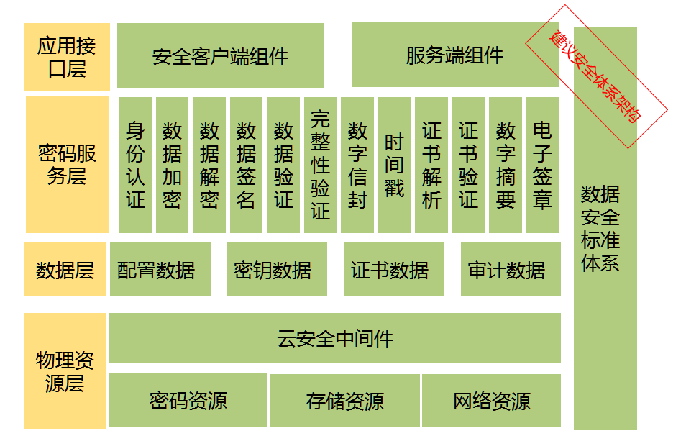

* + 1. 云平台规划-TODO-孙清勇
       1. 总述

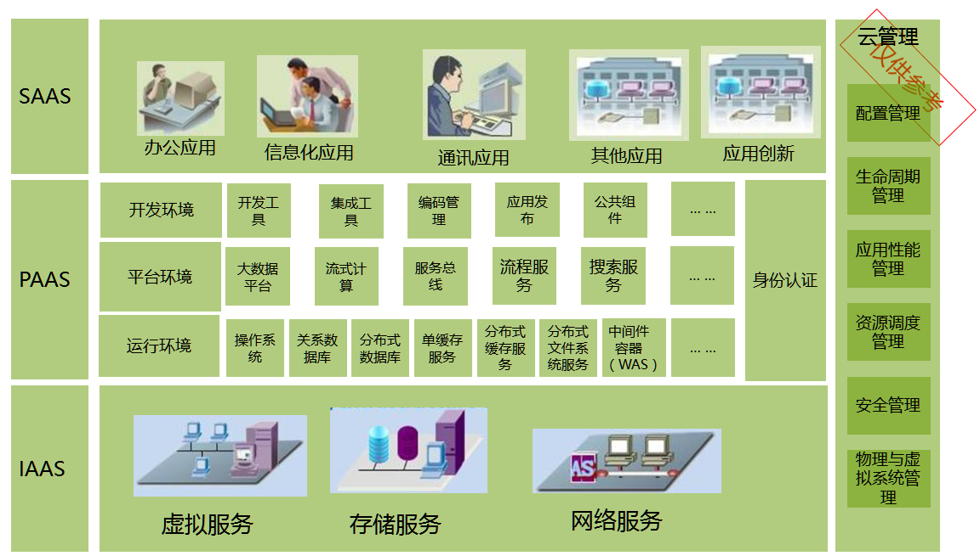

* + - 1. IAAS层规划

此部分采用H3云平台基础架构，故此不在进行规划设计

* + - 1. PAAS层规划

|  |  |  |  |  |  |
| --- | --- | --- | --- | --- | --- |
| **分类** | **架构** | **名称** | **相关软件** | | **机器数量** |
| 操纵系统 | 单节点 | 操作系统-Linux | Redhat Enterprise-64bit | | 1 |
| 操作系统-Windows | Win2013 Server-64bit | | 1 |
| 应用服务 | 单节点 | 应用服务器 | IBM WAS | | 1 |
| 缓存服务器 | Redis | | 1 |
| 集群 | 缓存服务器 | Redis | | 4 |
| 服务总线 | IBM （WAS+WSRR+MQ+MB） | WAS+WSRR | 1 |
| MQ |  |
| WAS+MB | 1 |
| Oracle | 1 |
| 大数据平台 | 集群 | 大数据平台 | IBM Biginsight | NameNode | 2 |
| DataNode | 5 |
| 关系型数据库 | 单节点 | 数据库服务 | Oracle | | 1 |
| MySQL | | 1 |
| 集群 | 数据库服务 | MySQL Cluster | | 3 |
| Oracle RAC | | 2 |

* + - 1. SAAS层规划
  1. 资源规划
     1. 开发环境规划

|  |  |  |  |
| --- | --- | --- | --- |
|  | 服务名称 | 配置 | 数量 |
| 统一认证 | TAM | 16CPU，内存64G 500G | 1 |
| TIM | 16CPU，内存64G 500G | 1 |
| LDAP | 16CPU，内存64G 500G | 1 |
| 运维管理 | ITM | 16CPU，内存64G 1T | 1 |
| Oracle |  | 1 |
| 服务管理 | WSRR | 16CPU，内存64G 500G | 1 |
| Oracle |  | 1 |
| 门户 | Portal | 16CPU，内存64G 500G | 1 |
| Redis | 16CPU，内存64G 500G | 1 |
| Oracle |  | 1 |
| 5大主数据&大数据平台 | 配置管理 | 16CPU，内存64G 500G | 1 |
| Redis | 16CPU，内存64G 500G | 1 |
| Oracle |  | 1 |
| NameNode | 16CPU，内存64G 500G | 1 |
| DataNode1 |  |  |
| DataNode2 |  |  |
| DataNode3 |  |  |
| DataNode4 | 16CPU，内存64G 500G | 4 |
| 应用服务集成 | WAS | 16CPU，内存64G 500G | 1 |
| MQ | 16CPU，内存64G 500G | 1 |
| MB | 16CPU，内存64G 500G | 1 |
| Oracle |  | 1 |
| 数据分析 | Cognos | 16CPU，内存64G 500G | 1 |
| 数据挖掘 | SPSS | 16CPU，内存64G 500G | 1 |

* + 1. 生产环境规划
    2. IP及域名规划
  1. 关键场景验证
     1. 场景1：北斗基础定位GIS展示

**目的：**主要验证关键技术平台可以通过企业服务总线进行联通各个应用系统和大数据平台数据的读写操作，其中平台系统主要包含：企业服务总线平台，大数据平台，空间服务平台，北斗基础定位系统总共4个关建系统平台；

**场景描述：**通过北斗基础定位系统数据对大数据平台读写和北斗定位数据在GIS地图展示，完成关键技术平台的走通验证，具体操作步骤如下:

* 环境搭建：企业服务总线、大数据平台、ArcGIS环境、北斗基础定位系统；
* 服务注册：空间服务（ArcGIS OGC服务）、北斗基础定位系统的注册，发布到企业服务总线；
* 大数据存储：北斗基础定位系统通过大数据平台API接口读写大数据平台数据；
* 服务调用：北斗基础定位系统可以通过企业服务总线调用空间服务（ArcGIS OGC服务）；
* GIS地图展示：北斗基础定位系统将定位信息可以在空间服务上进行展示。

**场景设计：**

1. **环境安装定义**

|  |  |  |  |
| --- | --- | --- | --- |
| **项目** | **环境** | **IP地址** | **相关负责人** |
| 操作系统 | RedHat Entripse 6.4 64bit |  | 信息中心 |
| 服务总线 | Dubbo |  | 文思海辉 |
| 大数据平台 | IBM bigInsight( IOP) |  | 文思海辉 |
| 空间服务 | ArcGIS |  | 厦门精图 |
| 北斗基础定位系统 |  |  | 厦门精图 |

1. **接口服务定义**

|  |  |  |
| --- | --- | --- |
| **项目** | **接口描述** | **负责人** |
| 大数据平台 | HDFS API接口  HIVE API接口 | 文思海辉 |
| 空间服务 | ArcGIS相关服务 | 厦门精图 |
| 北斗基础定位系统 | XXXXXX服务 | 厦门精图 |

**实施计划：**

|  |  |  |  |
| --- | --- | --- | --- |
| **项目** | **开始时间** | **结束时间** | **负责人** |
| 集成环境搭建 |  |  | 厦门精图/文思海辉 |
| 相关接口提供 |  |  | 厦门精图/文思海辉 |
| 相关开发（北斗定位系统功能） |  |  | 厦门精图 |

* 1. 模块接口
     1. 五大主数据库
        1. 元信息接口

|  |  |  |
| --- | --- | --- |
| 接口名称 | 接口方法 | 接口描述 |
| 获取元信息 | MetaData.Get(string metadataName) | Metadataname 元信息名称 |
| 增加元信息 | MetaData.Insert(MetaData obj) |  |
| 删除元信息 | MetaData.Delete(Entity obj) |  |
| 更新元信息 | MetaData.Update(Entity obj) |  |

* + - 1. 术语接口

|  |  |  |
| --- | --- | --- |
| 接口名称 | 接口方法 | 接口描述 |
| 获取术语信息 | Terms.Get(String termsname) |  |
|  |  |  |
|  |  |  |
|  |  |  |

* + - 1. 数据视图接口

|  |  |  |
| --- | --- | --- |
| 接口名称 | 接口方法 | 接口描述 |
| 数据视图 | DataView.Get(string name ,Param[] condition) | Name 主数据名称  Condition 查询条件 |
|  | DataView.GetData(string name,Param[] condition,string[] viewprops) | Name 主数据名称  Codition 查询条件  string[] 显示字段 |
| 增加数据 | DataView.Insert(Entity obj) | Metadata 主数据名称  Entity 来源数据 |
| 删除数据 | Dataview.Delete(Entity obj) | Entity obj 数据 |
| 修改数据 | Dataview.Update(Entity obj) | Entity obj 数据 |

* + - 1. 主数据接口

|  |  |  |
| --- | --- | --- |
| 接口名称 | 接口方法 | 接口描述 |
| 获取主数据 | MasterData.Get |  |
| 增加主数据 | MasterData.Insert |  |
| 删除主数据 | MasterData.Delete |  |
| 更新主数据 | MasterData.Update |  |
|  | MasterData.FieldValueSourceView |  |

* + 1. 八大主数据库
       1. 相关接口
    2. 企业服务总线
       1. 服务注册接口
       2. 服务查询接口
    3. 统一认证
       1. 组织同步接口

接口定义

|  |  |
| --- | --- |
| 接口名称 | updateOrg |
| 接口描述 | 组织同步的接口 |
| 接口协议 | Http协议 |
| 接口使用者 |  |
| 接口提供者 |  |

请求参数

|  |  |  |  |
| --- | --- | --- | --- |
| 名称 | 说明 | 数据类型 | 长度（字节） |
| id | 组织信息的唯一标识（必须有） | uuid | 32 |
| name | 组织名称 | 字符 | 20 |
| organizeEncode | 组织编码 | 字符 | 10 |
| organizationShort | 组织的简称 | 字符 | 10 |
| description | 组织的描述 | 字符 | 30 |
| type | 组织类别 | 字符 | 2 |
| state | 状态 | 字符 | 1 |
| superiorEncode | 上级组织编码 | 数字 | 10 |
| organizationLevel | 组织级别 | 字符 | 3 |
| displayOrder | 显示顺序 | 自定义属性 | 5 |
| address | 组织的地址 | 字符 | 55 |
| postalCode | 组织的邮政编码 | 字符 | 12 |
| mobile | 组织的电话号码 | 字符 | 24 |
| homeFax | 组织的传真号码 | 字符 | 24 |

应答消息

|  |  |  |  |
| --- | --- | --- | --- |
| 名称 | 说明 | 数据类型 | 长度（字节） |
| 同步返回状态 | 只返回状态，true标识同步成功，false标识同步失败 | Json |  |

Json数据规范

|  |  |  |
| --- | --- | --- |
| 返回节点 | JSON实例 | 描述 |
| 返回JSON | {"state":true} | 接口返回 |

* + - 1. 员工同步接口

接口定义

|  |  |
| --- | --- |
| 接口名称 | getStaffInfo |
| 接口描述 | 获取员工信息接口 |
| 接口协议 | HTTP协议 |
| 接口使用者 |  |
| 接口提供者 |  |

请求参数

|  |  |  |  |
| --- | --- | --- | --- |
| 名称 | 说明 | 数据类型 | 长度（字节） |
|  |  |  |  |

应答消息

|  |  |  |  |
| --- | --- | --- | --- |
| 名称 | 说明 | 数据类型 | 长度（字节） |
|  |  |  |  |

Json数据规范

|  |  |  |
| --- | --- | --- |
| 返回节点 | JSON实例 | 描述 |
| 返回JSON |  | 接口返回 |

* + - 1. 用户同步接口

接口定义

|  |  |
| --- | --- |
| 接口名称 | getUserInfo |
| 接口描述 | 获取用户的信息接口 |
| 接口协议 | Http协议 |
| 接口使用者 |  |
| 接口提供者 |  |

请求参数

|  |  |  |  |
| --- | --- | --- | --- |
| 名称 | 说明 | 数据类型 | 长度（字节） |
|  |  |  |  |

应答消息

|  |  |  |  |
| --- | --- | --- | --- |
| 名称 | 说明 | 数据类型 | 长度（字节） |
|  |  |  |  |

Json数据规范

|  |  |  |
| --- | --- | --- |
| 返回节点 | JSON实例 | 描述 |
| 返回JSON |  | 接口返回 |

* + - 1. 用户组同步接口

接口定义

|  |  |
| --- | --- |
| 接口名称 | getUserListInfo |
| 接口描述 | 获取用户组信息接口 |
| 接口协议 | Http协议 |
| 接口使用者 |  |
| 接口提供者 |  |

请求参数

|  |  |  |  |
| --- | --- | --- | --- |
| 名称 | 说明 | 数据类型 | 长度（字节） |
|  |  |  |  |

应答消息

|  |  |  |  |
| --- | --- | --- | --- |
| 名称 | 说明 | 数据类型 | 长度（字节） |
|  |  |  |  |

Json数据规范

|  |  |  |
| --- | --- | --- |
| 返回节点 | JSON实例 | 描述 |
| 返回JSON |  | 接口返回 |

* + - 1. 会员同步接口

接口定义

|  |  |
| --- | --- |
| 接口名称 | getClientInfo |
| 接口描述 | 获取客户ladp信息 |
| 接口协议 | HTTP协议 |
| 接口使用者 |  |
| 接口提供者 |  |

请求参数

|  |  |  |  |
| --- | --- | --- | --- |
| 名称 | 说明 | 数据类型 | 长度（字节） |
|  |  |  |  |

应答消息

|  |  |  |  |
| --- | --- | --- | --- |
| 名称 | 说明 | 数据类型 | 长度（字节） |
|  |  |  |  |

Json数据规范

|  |  |  |
| --- | --- | --- |
| 返回节点 | JSON实例 | 描述 |
| 返回JSON |  | 接口返回 |

* + - 1. B/S认证接口

Browser 端认证 API 说明

接口定义

|  |  |
| --- | --- |
| 接口名称 | getBrowserAuth |
| 接口描述 | Client端认证接口 |
| 接口协议 | Http协议 |
| 接口使用者 |  |
| 接口提供者 |  |

请求参数

|  |  |  |  |
| --- | --- | --- | --- |
| 名称 | 说明 | 数据类型 | 长度（字节） |
|  |  |  |  |

应答消息

|  |  |  |  |
| --- | --- | --- | --- |
| 名称 | 说明 | 数据类型 | 长度（字节） |
|  |  |  |  |

Json数据规范

|  |  |  |
| --- | --- | --- |
| 返回节点 | JSON实例 | 描述 |
| 返回JSON |  | 接口返回 |

* + - 1. C/S认证接口

Client 端认证 API 说明

接口定义

|  |  |
| --- | --- |
| 接口名称 | getClientAuth |
| 接口描述 | Client端认证接口 |
| 接口协议 | Http协议 |
| 接口使用者 |  |
| 接口提供者 |  |

请求参数

|  |  |  |  |
| --- | --- | --- | --- |
| 名称 | 说明 | 数据类型 | 长度（字节） |
|  |  |  |  |

应答消息

|  |  |  |  |
| --- | --- | --- | --- |
| 名称 | 说明 | 数据类型 | 长度（字节） |
|  |  |  |  |

Json数据规范

|  |  |  |
| --- | --- | --- |
| 返回节点 | JSON实例 | 描述 |
| 返回JSON |  | 接口返回 |

* + 1. 门户平台
       1. 待办已办接口

1. **待办接口服务**

**待办数量接口**

接口定义

|  |  |
| --- | --- |
| 接口名称 | 查询待办数量getPendingYetNum |
| 接口描述 | 实现查询待办数量 |
| 接口协议 | HTTP协议 |
| 接口使用者 | 统一门户 |
| 接口提供者 | 各应用系统 |

请求参数

|  |  |  |  |
| --- | --- | --- | --- |
| 名称 | 说明 | 数据类型 | 长度（字节） |
| appID | 应用系统汉语拼音首字母 | String | 15 |
| accountName | 用户帐号 | String |  |
| type | 待办/待阅/待办和待阅，取值(pend/toread/all) | String |  |
| timeStamp | 当前时间戳，yyyy-MM-dd HH:mm:ss，其中HH取值为00-23,时区为东八区 | String | 19 |
| authenticator | 认证码，用于鉴别发送者。取值= base64 (3DES(appID+timeStamp)+appID+timeStamp) | String |  |

应答消息

|  |  |  |  |
| --- | --- | --- | --- |
| 名称 | 说明 | 数据类型 | 长度（字节） |
| appID | 应用系统汉语拼音首字母 | String | 3 |
| timeStamp | 当前时间戳，yyyy-MM-dd HH:mm:ss，其中HH取值为00-23,时区为东八区 | String | 19 |
| data | 返回数据，待办数量数据json格式，参见附录 |  |  |
| result | 0：认证通过  1：失败  2:包数据格式不正确 | Int | 2 |
| errorDescription | 对错误/异常的详细描述信息 | String |  |
| authenticator | 认证码，用于鉴别发送者。取值= base64 (3DES(appID+timeStamp)+appID+timeStamp) | String |  |

Json数据规范

|  |  |  |
| --- | --- | --- |
| 返回节点 | JSON实例 | 描述 |
| 待办数量JSON | {"appID":"X0001"," authenticator":"X0dfa0309tyi99dd11abckdddeetqe",  “errorDescription”:””,  “result”:”0”,  “timeStamp”:” 2013-07-19 15:25:00”,  "data":{  “pendingYet”,”3”,  “toReading”,”9”  “pendingYetUrl”,” <http://XXX.XXX.XXXX/XXX.html>”,  “toReadingUrl”,” <http://XXX.XXX.XXXX/XXX.html>”  }  } | 接口返回 |

**待办列表接口**

接口定义

|  |  |
| --- | --- |
| 接口名称 | 查询待办列表getPendingYetList |
| 接口描述 | 实现查询待办列表 |
| 接口协议 | HTTP协议 |
| 接口使用者 | 统一业务平台 |
| 接口提供者 | 各应用系统 |

请求参数

|  |  |  |  |
| --- | --- | --- | --- |
| 名称 | 说明 | 数据类型 | 长度（字节） |
| appID | 应用系统汉语拼音首字母 | String | 5 |
| accountName | 用户帐号 | String |  |
| startNum | 列表记录开始值(用于分页显示) | Int | 4 |
| endNum | 列表记录结束值(用于分页显示) | Int | 4 |
| order | 以什么字段排序 | String |  |
| timeStamp | 当前时间戳，yyyy-MM-dd HH:mm:ss，其中HH取值为00-23,时区为东八区 | String | 19 |
| authenticator | 认证码，用于鉴别发送者。取值= base64 (3DES(appID+timeStamp)+appID+timeStamp) | String |  |

应答消息

|  |  |  |  |  |  |
| --- | --- | --- | --- | --- | --- |
| 名称 | 说明 | | 数据类型 | | 长度（字节） |
| appID | 应用系统汉语拼音首字母 | | String | | 5 |
| timeStamp | 当前时间戳，yyyy-MM-dd HH:mm:ss，其中HH取值为00-23,时区为东八区 | | String | | 19 |
| result | 0：认证通过  1：失败  2:包数据格式不正确 | | Int | | 2 |
| data | 待办列表数据json格式，参见附录 | |  | |  |
| errorDescription | 对错误/异常的详细描述信息 | | String | |  |
| authenticator | 认证码，用于鉴别发送者。取值= base64 (3DES(appID+timeStamp)+appID+timeStamp) | String | |  | |

Json数据规范

|  |  |  |
| --- | --- | --- |
| 请求节点 | JSON实例 | 描述 |
| 待办列表数据JSON | {"appID":"X0001"," authenticator":"X0dfa0309tyi99dd11abckdddeetqe",  “errorDescription”:””,  “result”:”0”,  “timeStamp”:” 2013-07-19 15:25:00”,  "data":{  “pendingyetid”,”9999iiikkkllnjhfasdfandnfdnnn3”,  “title”,”关于2014年元旦放假通知”,  “url”,”<http://XXX.XXX.XXXX/XXX.html>”,  “module”,”通知公告”,  “receiveTime”,” 2013-12-19 15:25:00”,  “currNode”,”发布”,  ……  }  } | urgent(1为一般，2为急件，3为特急) |

1. **已办接口服务**

**已办数量接口**

接口定义

|  |  |
| --- | --- |
| 接口名称 | 查询待办数量getPendingNum |
| 接口描述 | 实现查询待办数量 |
| 接口协议 | HTTP协议 |
| 接口使用者 | 统一门户 |
| 接口提供者 | 各应用系统 |

请求参数

|  |  |  |  |
| --- | --- | --- | --- |
| 名称 | 说明 | 数据类型 | 长度（字节） |
| appID | 应用系统汉语拼音首字母 | String | 15 |
| accountName | 用户帐号 | String |  |
| type | 待办/待阅/待办和待阅，取值(pend/toread/all) | String |  |
| timeStamp | 当前时间戳，yyyy-MM-dd HH:mm:ss，其中HH取值为00-23,时区为东八区 | String | 19 |
| authenticator | 认证码，用于鉴别发送者。取值= base64 (3DES(appID+timeStamp)+appID+timeStamp) | String |  |

应答消息

|  |  |  |  |
| --- | --- | --- | --- |
| 名称 | 说明 | 数据类型 | 长度（字节） |
| appID | 应用系统汉语拼音首字母 | String | 3 |
| timeStamp | 当前时间戳，yyyy-MM-dd HH:mm:ss，其中HH取值为00-23,时区为东八区 | String | 19 |
| data | 返回数据，待办数量数据json格式，参见附录 |  |  |
| result | 0：认证通过  1：失败  2:包数据格式不正确 | Int | 2 |
| errorDescription | 对错误/异常的详细描述信息 | String |  |
| authenticator | 认证码，用于鉴别发送者。取值= base64 (3DES(appID+timeStamp)+appID+timeStamp) | String |  |

Json数据规范

|  |  |  |
| --- | --- | --- |
| 返回节点 | JSON实例 | 描述 |
| 待办数量JSON | {"appID":"X0001"," authenticator":"X0dfa0309tyi99dd11abckdddeetqe",  “errorDescription”:””,  “result”:”0”,  “timeStamp”:” 2013-07-19 15:25:00”,  "data":{  “pending”,”3”,  “toReading”,”9”  “pendingUrl”,” <http://XXX.XXX.XXXX/XXX.html>”,  “toReadingUrl”,” <http://XXX.XXX.XXXX/XXX.html>”  }  } | 接口返回 |

已办列表接口

接口定义

|  |  |
| --- | --- |
| 接口名称 | 查询已办列表getPendedList |
| 接口描述 | 实现查询已办列表 |
| 接口协议 | HTTP协议 |
| 接口使用者 | 统一业务平台 |
| 接口提供者 | 各应用系统 |

请求参数

|  |  |  |  |
| --- | --- | --- | --- |
| 名称 | 说明 | 数据类型 | 长度（字节） |
| appID | 应用系统汉语拼音首字母 | String | 5 |
| accountName | 用户帐号 | String |  |
| startNum | 列表记录开始值(用于分页显示) | Int | 4 |
| endNum | 列表记录结束值(用于分页显示) | Int | 4 |
| order | 以什么字段排序 | String |  |
| timeStamp | 当前时间戳，yyyy-MM-dd HH:mm:ss，其中HH取值为00-23,时区为东八区 | String | 19 |
| authenticator | 认证码，用于鉴别发送者。取值= base64 (3DES(appID+timeStamp)+appID+timeStamp) | String |  |

应答消息

|  |  |  |  |  |  |
| --- | --- | --- | --- | --- | --- |
| 名称 | 说明 | | 数据类型 | | 长度（字节） |
| appID | 应用系统汉语拼音首字母 | | String | | 5 |
| timeStamp | 当前时间戳，yyyy-MM-dd HH:mm:ss，其中HH取值为00-23,时区为东八区 | | String | | 19 |
| result | 0：认证通过  1：失败  2:包数据格式不正确 | | Int | | 2 |
| data | 已办数据json格式，参见附录 | |  | |  |
| errorDescription | 对错误/异常的详细描述信息 | | String | |  |
| authenticator | 认证码，用于鉴别发送者。取值= base64 (3DES(appID+timeStamp)+appID+timeStamp) | String | |  | |

Json数据规范

|  |  |  |
| --- | --- | --- |
| 请求节点 | JSON实例 | 描述 |
| 已办列表数据JSON | {"appID":"X0001"," authenticator":"X0dfa0309tyi99dd11abckdddeetqe",  “errorDescription”:””,  “result”:”0”,  “timeStamp”:” 2013-07-19 15:25:00”,  "data":{  “pendedid”,”9999iiikkkllnjhfasdfandnfdnnn3”,  “title”,”关于2014年元旦放假通知”,  “url”,”<http://XXX.XXX.XXXX/XXX.html>”,  “module”,”通知公告”,  “receiveTime”,” 2013-12-19 15:25:00”,  “currNode”,”发布”,  ……  }  } | urgent(1为一般，2为急件，3为特急) |

* + - 1. 待阅已阅接口

待阅数量接口

接口定义

|  |  |
| --- | --- |
| 接口名称 | 查询待阅数量getToReadingNum |
| 接口描述 | 实现查询待阅数量 |
| 接口协议 | HTTP协议 |
| 接口使用者 | 统一门户 |
| 接口提供者 | 各应用系统 |

请求参数

|  |  |  |  |
| --- | --- | --- | --- |
| 名称 | 说明 | 数据类型 | 长度（字节） |
| appID | 应用系统汉语拼音首字母， | String | 15 |
| accountName | 用户帐号 | String |  |
| type | 待办/待阅/待办和待阅，取值(pend/toread/all) | String |  |
| timeStamp | 当前时间戳，yyyy-MM-dd HH:mm:ss，其中HH取值为00-23,时区为东八区 | String | 19 |
| authenticator | 认证码，用于鉴别发送者。取值= base64 (3DES(appID+timeStamp)+appID+timeStamp) | String |  |

应答消息

|  |  |  |  |  |  |
| --- | --- | --- | --- | --- | --- |
| 名称 | 说明 | | 数据类型 | | 长度（字节） |
| appID | 应用系统汉语拼音首字母 | | String | | 5 |
| timeStamp | 当前时间戳，yyyy-MM-dd HH:mm:ss，其中HH取值为00-23,时区为东八区 | | String | | 19 |
| result | 0：认证通过  1：失败  2:包数据格式不正确 | | Int | | 2 |
| data | 待阅数量数据json格式，参见附录 | |  | |  |
| errorDescription | 对错误/异常的详细描述信息 | | String | |  |
| authenticator | 认证码，用于鉴别发送者。取值= base64 (3DES(appID+timeStamp)+appID+timeStamp) | String | |  | |

Json数据规范

|  |  |  |
| --- | --- | --- |
| 返回节点 | JSON实例 | 描述 |
| 待阅数量JSON | {"appID":"X0001"," authenticator":"X0dfa0309tyi99dd11abckdddeetqe",  “errorDescription”:””,  “result”:”0”,  “timeStamp”:” 2013-07-19 15:25:00”,  "data":{  “pending”,”3”,  “toReading”,”9”  “pendingUrl”,” <http://XXX.XXX.XXXX/XXX.html>”,  “toReadingUrl”,” <http://XXX.XXX.XXXX/XXX.html>”  }  } | 接口返回 |

待阅列表接口

接口定义

|  |  |
| --- | --- |
| 接口名称 | 查询待阅列表getToReadingList |
| 接口描述 | 实现查询待阅列表 |
| 接口协议 | HTTP协议 |
| 接口使用者 | 统一业务平台 |
| 接口提供者 | 各应用系统 |

请求参数

|  |  |  |  |
| --- | --- | --- | --- |
| 名称 | 说明 | 数据类型 | 长度（字节） |
| appID | 应用系统汉语拼音首字母 | String | 5 |
| accountName | 用户帐号 | String |  |
| startNum | 列表记录开始值(用于分页显示) | Int | 4 |
| endNum | 列表记录结束值(用于分页显示) | Int | 4 |
| order | 以什么字段排序 | String |  |
| timeStamp | 当前时间戳，yyyy-MM-dd HH:mm:ss，其中HH取值为00-23,时区为东八区 | String | 19 |
| authenticator | 认证码，用于鉴别发送者。取值= base64 (3DES(appID+timeStamp)+appID+timeStamp) | String |  |

应答消息

|  |  |  |  |  |  |
| --- | --- | --- | --- | --- | --- |
| 名称 | 说明 | | 数据类型 | | 长度（字节） |
| appID | 应用系统汉语拼音首字母 | | String | | 5 |
| timeStamp | 当前时间戳，yyyy-MM-dd HH:mm:ss，其中HH取值为00-23,时区为东八区 | | String | | 19 |
| result | 0：认证通过  1：失败  2:包数据格式不正确 | | Int | | 2 |
| data | 待阅列表数据json格式，参见附录 | |  | |  |
| errorDescription | 对错误/异常的详细描述信息 | | String | |  |
| authenticator | 认证码，用于鉴别发送者。取值= base64 (3DES(appID+timeStamp)+appID+timeStamp) | String | |  | |

Json数据规范

|  |  |  |
| --- | --- | --- |
| 请求节点 | JSON实例 | 描述 |
| 待阅列表数据JSON | {"appID":"X0001"," authenticator":"X0dfa0309tyi99dd11abckdddeetqe",  “errorDescription”:””,  “result”:”0”,  “timeStamp”:” 2013-07-19 15:25:00”,  "data":{  “toReadingid”,”9999iiikkkllnjhfasdfandnfdnnn3”,  “title”,”关于2014年元旦放假通知”,  “url”,”<http://XXX.XXX.XXXX/XXX.html>”,  “module”,”通知公告”,  “receiveTime”,” 2013-12-19 15:25:00”,  “currNode”,”发布”,  ……  }  } | urgent(1为一般，2为急件，3为特急) |

已阅列表接口

接口定义

|  |  |
| --- | --- |
| 接口名称 | 查询已阅列表getReadList |
| 接口描述 | 实现查询已阅列表 |
| 接口协议 | HTTP协议 |
| 接口使用者 | 统一业务平台 |
| 接口提供者 | 各应用系统 |

请求参数

|  |  |  |  |  |  |
| --- | --- | --- | --- | --- | --- |
| 名称 | 说明 | | 数据类型 | | 长度（字节） |
| appID | 应用系统汉语拼音首字母 | | String | | 5 |
| accountName | 用户帐号 | | String | |  |
| startNum | 列表记录开始值(用于分页显示) | | Int | | 4 |
| endNum | 列表记录结束值(用于分页显示) | | Int | | 4 |
| order | 以什么字段排序 | | String | |  |
| timeStamp | 当前时间戳，yyyy-MM-dd HH:mm:ss，其中HH取值为00-23,时区为东八区 | String | | 19 | |

应答消息

|  |  |  |  |  |  |
| --- | --- | --- | --- | --- | --- |
| 名称 | 说明 | | 数据类型 | | 长度（字节） |
| appID | 应用系统汉语拼音首字母 | | String | | 5 |
| timeStamp | 当前时间戳，yyyy-MM-dd HH:mm:ss，其中HH取值为00-23,时区为东八区 | | String | | 19 |
| result | 0：认证通过  1：失败  2:包数据格式不正确 | | Int | | 2 |
| data | 已阅数据json格式，参见附录 | |  | |  |
| errorDescription | 对错误/异常的详细描述信息 | | String | |  |
| authenticator | 认证码，用于鉴别发送者。取值= base64 (3DES(appID+timeStamp)+appID+timeStamp) | String | |  | |

Json数据规范

|  |  |  |
| --- | --- | --- |
| 请求节点 | JSON实例 | 描述 |
| 已阅列表数据JSON | {"appID":"X0001"," authenticator":"X0dfa0309tyi99dd11abckdddeetqe",  “errorDescription”:””,  “result”:”0”,  “timeStamp”:” 2013-07-19 15:25:00”,  "data":{  “readid”,”9999iiikkkllnjhfasdfandnfdnnn3”,  “title”,”关于2014年元旦放假通知”,  “url”,”<http://XXX.XXX.XXXX/XXX.html>”,  “module”,”通知公告”,  “receiveTime”,” 2013-12-19 15:25:00”,  “currNode”,”发布”,  ……  }  } | urgent(1为一般，2为急件，3为特急) |

* + - 1. 页面接入接口

各个应用系统以页面的形式整合到门户里，各个应用系统接入门户的页面必须满足接入要求，必须接受porlet提供的参数来定制页面的显示效果,文件命名规范也请以portlet加下划线和具体的页面功能名称，以下为具体的示例:

http://xxx.xx.xxx.xxx/app/portlet_大集中.jsp?width=xxx&height=xxx&bgcolor=xxxx&align=left&len=xx&leftmargin=x&rows=xx

应用系统根据上面的参数对接入页面的宽度，高度，背景颜色等进行设置,标题如果过长，应该支持通过len控制显示的字数，示例:“统一业务平台应用系统接入”，如显示10字数应为 “统一业务平台应用系统...”,然后鼠标停留在具体标题时，应能显示标题全部内容。具体参数(所有参数名均为小写)说明：

width:宽度；

height:高度；

bgcolor:背景颜色；

align:对齐方式；

len:标题显示字数；

leftmargin:标题前多少像素的空隙

rows:显示多少行（显示5行）。

* + - 1. 门户接口设计
    1. 大数据平台
  1. 外部接口
     1. 城市规划系统
     2. 项目管理系统
     3. 城市管网系统
  2. 系统出错处理设计
     1. 出错信息
     2. 补救措施

* + 1. 系统维护
  1. 系统后续升级设计